תוכן העניינים
תוכן העניינים 1
חלק ראשון – מיקרו כלכלה
פרק ראשון – מושג המחסור, גבול אפשרויות הייצור והצריכה, צמיחה כלכלית ויעילות כלכלית 3
א. מושג המחסור 3
ב. גבול אפשרויות הייצור והצריכה 3
ג. הקצאה יעילה של גורמי ייצור 3
ד. תרגיל (1): גבול אפשרויות הייצור 9
פרק שני – פונקצית הייצור, חוק התפוקה השולית הפוחתת ופתרון השוק 18
א. תרגיל (2): גבול אפשרויות הייצור, צמיחה כלכלית ומסחר בינלאומי 18
פרק שלישי – ניתוח עלויות ועקומת ההיצע בתחרות משוכללת 25
א. התרחבות כלכלית 25
ב. מבנה ההוצאות וההיצע 26
ג. תרגיל (3): תורת היצרן 30
פרק רביעי – עקומת הביקוש וגמישות 34
א. עקומת ההיצע 34
פרק חמישי – שיווי משקל בתחרות משוכללת 40
א. מבוא 40
ב. שיווי משקל בשוק פתוח 42
ג. תרגיל (5): ביקוש וגמישות 44
ד. תרגיל (6): שיווי משקל 50
פרק שישי – התערבות הממשלה 54
א. מבוא 54
ב. התערבות ממשלתית לצורך הקטנת היבוא 59
ג. התערבות ממשלתית לצורך הגדלת היצוא 62
ד. תרגיל (7): התערבות ממשלתית 63
פרק שביעי – חלוקת הכנסות ומדדי אי-שוויון 69
א. מבוא 69
ב. השפעת מס הכנסה על מדד ג'יני 72
חלק שני – מאקרו כלכלה
פרק שמיני – מבוא למאקרו כלכלה, חשבונאות לאומית ומאזן התשלומים 74
א. מבוא 74
ב. רווחים שלא חולקו 76
פרק תשיעי – המודל הקינסיאני במשק סגור 78
א. מבוא 78
ב. אפשרויות לסגירת הפער הדפלציוני 89

 [המבחן]
המבחן יכלול שני חלקים, בדומה למבחנים שנערכו בשנים קודמות (אם כי יש לציין שחלק מחומר הלימוד השתנה, ונושאים מסוימים שנלמדו בקורסים קודמים הועברו לקורס המיקרו):
 חלק ראשון
כ-15 שאלות אמריקאיות, חלקן חישוביות ואחרות מצריכות ניתוח, שבהן יש לבחור את התשובה הנכונה.
 חלק שני
שאלה פתוחה אחת, המצריכה חישוב ו/או הסבר מנומק.

© יולי 2004.

פרק ראשון – מושג המחסור, גבול אפשרויות הייצור והצריכה, צמיחה כלכלית ויעילות כלכלית
 קריאה מומלצת לפרק זה
- יצחק אורון, נילי מארק, גליה עופר מבוא לכלכלה – מיקרו כלכלה, 1994, הוצאת עמיחי, פרקים 3-1.

א. מושג המחסור
הכלכלה מונעת על-ידי רצונם של האנשים בכל זמן נתון להשיג עוד ועוד. כל משק או אדם, שאינם נמצאים במצב של רוויה, אלא מבקשים להשיג יותר ממה שיש ברשותם, נמצאים למעשה במצב של מחסור, או במילים אחרות, מצב של אי-רוויה. במצב שכזה יבוא כל דבר על-חשבון דבר אחר, מאחר שלא נוכל לקבל את כל מה שאנחנו רוצים, וניאלץ להכריע מה חשוב לנו יותר בכל רגע.

ב. גבול אפשרויות הייצור והצריכה
על כל מפעל לדעת מהו גבול כושר הייצור שלו. גבול אפשרויות הייצור של יחידה כלכלית מוגדר כאוסף כל אפשרויות הייצור שלה, כאשר כל אחת מהן מתארת את הכמות המקסימאלית, שניתן לייצר ממוצר (או שירות) אחד עבור כמות מסוימת מהמוצרים (או השירותים) האחרים בתקופת זמן מסוימת. באופן דומה, גבול אפשרויות הצריכה הוא אוסף כל אפשרויות הצריכה, כאשר כל אחת מהן מתארת את הכמות המקסימאלית, שניתן לצרוך ממוצר (או שירות) אחד עבור כמות מסוימת מהמוצרים (או השירותים) האחרים בתקופת זמן מסוימת.

ג. הקצאה יעילה של גורמי ייצור
גורמי ייצור יכולים להיות בין היתר כוח אדם או חומרי גלם, בעוד שכסף מוגדר כאמצעי תשלום, ועל-כן אינו נופל בגדר גורמי הייצור. הקצאה יעילה של גורמי (אמצעי) ייצור היא הקצאה, שבאמצעותה משיגים תפוקה מרבית ממוצר אחד עבור כמות מסוימת מהמוצרים האחרים (בתקופת זמן מסוימת).
נחשוב על מחלקה במפעל: פועל א' מסוגל ביום עבודה אחד לייצר ק"ג אחד של X או לחילופין 3 ק"ג של Y. בהנחה שההספק קבוע, ושאין זמן שהולך לאיבוד במעבר מייצור מוצר אחד לשני, הוא מסוגל לייצר ביום עבודה 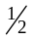ק"ג של X ו-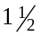 ק"ג של Y. גבול אפשרויות הייצור שלו, יהיה, אם כן, לפי הנוסחה: 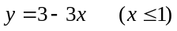.
 עלות אלטרנטיבית
עלות אלטרנטיבית של X, פירושה כמה Y אנו מפסידים בייצור X אחד. סך העלויות האלטרנטיביות (Total) מוגדר כאותה כמות שניאלץ לוותר ממוצר אחד, כדי להשיג כמות מסוימת ממוצר אחר (כמובן, בתקופת זמן מסוימת).
מכאן נובעים שני מושגים נוספים: עלות אלטרנטיבית ממוצעת היא הכמות שנאלצים לוותר בממוצע על כל יחידה של מוצר, שמשיגים מהמוצר השני, ועלות אלטרנטיבית שולית (מהמילה שוליים), היא הכמות שנאלצים לוותר ממוצר אחד, כדי להשיג יחידה אחת נוספת מהמוצר השני, או לחילופין, הכמות שתתווסף ממוצר אחד, אם נקטין ביחידה אחת את הכמות של המוצר השני.
 דוגמה (1)
נניח שפועל א' במחלקה במפעל יכול לייצר X בודד או 3Y או כל קומבינציה ביניהם (ולצורך כך נניח שהתפוקה שנשיג בעבודה עם מספר פועלים ביחד שווה לחיבור של תפוקות הפועלים הבודדים). פועל ב' מסוגל לייצר 2X או 3Y, ופועל ג' – 3X או 12Y:
 | X | Y
פועל א': | 1 | 3
פועל ב': | 2 | 4
פועל ג': | 3 | 12
מהם השילובים המקסימאליים האפשריים שניתן לייצר באותה מחלקה?
במילים אחרות, השאלה מבקשת לבחון את כל האפשרויות להקצאה יעילה של גורמי הייצור במחלקה.
במקרה שהמפעל לא ייצר שום X, כמובן שתפוקת Y תהיה קבועה ותעמוד על 19 (כולם ייצרו Y). ואולם, אם נידרש לייצר X אחד, כבר עומדות בפנינו מספר אפשרויות שונות. הקצאה יעילה של גורמי הייצור תבקש לייצר כמות מקסימאלית של Y עבור אותו X. אם ניתן לפועל א' לייצר את ה-X, "נפסיד" 3Y, וכך יהיו ברשותנו בסיום יום עבודה 16Y מן הפועלים האחרים. פועל ג' הנו בחירה גרועה אף יותר, שכן על כל ייצור של X הוא "מפספס" 4Y, וכך כמות ה-Y שתייצר המחלקה באותו יום תהיה 15. ההקצאה היעילה ביותר היא לתת לפועל 2 לייצר את ה-X, וכך לאבד 2Y בלבד. בסיום יום העבודה תייצר המחלקה X אחד ו-17Y:
תפוקת X | תפוקת Y
0 | 19
1 | 17
באופן דומה, אם ניתן לפועל ג' לייצר 2X, הוא יוכל לייצר רק 4Y, ונפסיד 8Y. במילים אחרות, סך העלות האלטרנטיבית אצל פועל ג' בייצור 2X הוא 8Y. סך העלות האלטרנטיבית בייצור 4Y הוא X אחד. העלות האלטרנטיבית הממוצעת בייצור X הוא 4Y, ובאופן מקרי בהחלט, זוהי גם העלות האלטרנטיבית השולית לייצור X אצל פועל ג' (כל ק"ג שהוא מייצר ב-X כרוך באבדן של 4 ק"ג מ-Y, כל גרם שהוא מייצר ב-X יביא לאבדן של 4 גרם ב-Y וכו').
בטבלה הבאה מופיעה נוסף על נתוני הפתיחה גם העלות האלטרנטיבית השולית לייצור X על-ידי כל אחד מהפועלים:
 | X | Y | ע. שולית לייצור X
פועל א': | 1 | 3 | 3
פועל ב': | 2 | 4 | 2
פועל ג': | 3 | 12 | 4
העלות האלטרנטיבית השולית לייצור Y היא בהתאמה לכל פועל 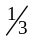, ו-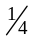. נוסחה זו נכונה תמיד, דהיינו אם העלות האלטרנטיבית השולית לייצור X היא , תהיה העלות האלטרנטיבית השולית לייצור Y – 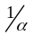.
 יתרון יחסי ויתרון מוחלט
ליחידה כלכלית יש יתרון יחסי במוצר מסוים על-פני יחידה כלכלית אחרת, אם העלות האלטרנטיבית השולית לייצור מוצר זה אצלה קטנה יותר. יחידה כלכלית יכולה להיות צוות, מחלקה, מפעל או משק.
בדוגמה שהבאנו, ניתן לראות כי לפועל ב' יש יתרון יחסי בייצור X על-חשבון Y, ומכאן שבהכרח יש לו חיסרון יחסי בייצור Y על חשבון X. על-מנת להגיע להקצאת משאבים יעילה יש להקצות את גורמי הייצור (ובמקרה שלפנינו לחלק את העובדים) לפי היתרון היחסי. במילים אחרות, יש לבדוק כיצד עבור כמות מסוימת של X נשיג את הכמות הגדולה ביותר של Y.
בהתאם לקביעה זו נוכל להשלים ביתר קלות את הטבלה של גבול אפשרויות הייצור:
 | תפוקת X | תפוקת Y
A | 0 | 19
B | 1 | 17
C | 2 | 15
D | 3 | 12
E | 4 | 8
F | 5 | 4
G | 6 | 0
את הנתונים בטבלה שלעיל ניתן להביא גם בעזרת העקומה הבאה:
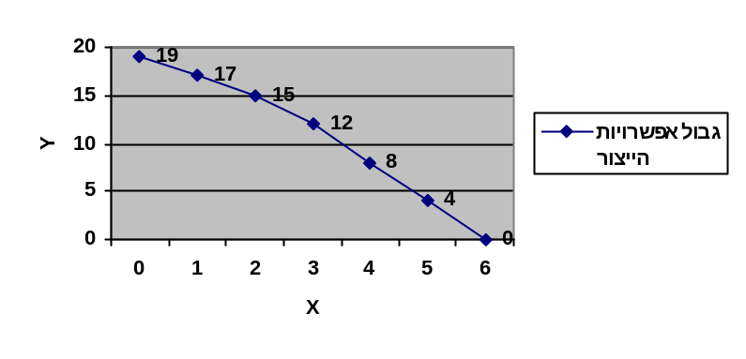
עקומה זו קרויה עקומת גבול אפשרויות הייצור או עקומת התמורה.
בדומה, ביחידה כלכלית יש יתרון מוחלט במוצר מסוים על-פני יחידה כלכלית אחרת, אם היא יכולה לייצר כמות גדולה יותר ממוצר זה. בדוגמה שהבאנו, לפועל ג' יש יתרון מוחלט גם ב-X וגם ב-Y, היות שהוא מייצר כמות גדולה יותר מכל אחד משני המוצרים. ואולם, כפי שכבר ציינו, את הקצאת המשאבים היעילה מבצעים לפי היתרון היחסי ולא לפי היתרון המוחלט.
יתכן גם מצב שבו לאף פועל לא יהיה יתרון יחסי על האחר, למשל בדוגמה הבאה:
 | X | Y | ע. שולית בייצור X
פועל א': | 1 | 3 | 3
פועל ב': | 2 | 6 | 3
פועל ג': | 3 | 9 | 3
אם ננסה לתאר את הנתונים באמצעות עקומת גבול אפשרויות הייצור נקבל קו ישר:
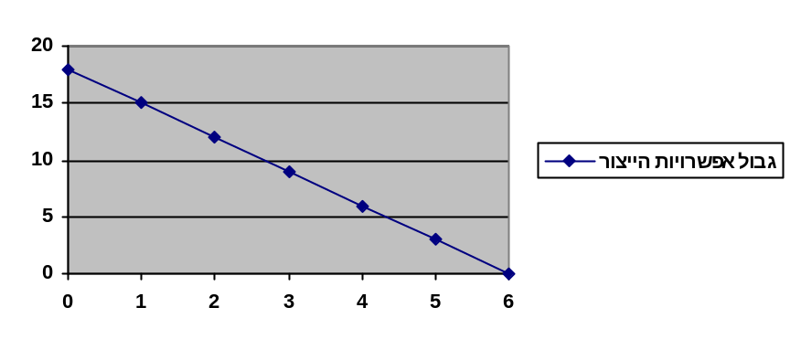את העלות השולית ניתן לחשב באמצעות 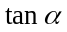, כלומר הניצב שמול הזווית חלקי הניצב שלידה, ובמקרה שלעיל 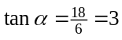.
 דוגמה (2)
לייצור יחידה אחת של X נדרשים 2 פועלים וגם 4 מכונות. לייצור יחידה אחת של Y נדרשים 4 פועלים וגם 2 מכונות. במפעל יש 60 פועלים וגם 60 מכונות.
גבול אפשרויות הייצור
במקרה הנ"ל גבול אפשרויות הייצור תלוי הן בכמות הפועלים והן בכמות המכונות והן בכמות הפועלים, ולכן הוא יהיה לפי העקומה שנוצרה מחיתוך שני הקווים (מסומנת באמצעות החצים הכחולים בציור). קו אחד מתאר את מגבלת הפועלים, והוא יהיה על-פי הנוסחה 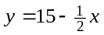, ואילו הקו השני, שמתאר את מגבלת המכונות, יהיה לפי הנוסחה 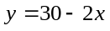. מציאת נקודת החיתוך בין שני הקווים תאפשר לנו להגדיר את הפונקציה, שמתארת את גבול כושר הייצור:
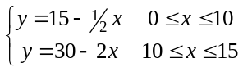
 אבטלה סמויה, אבטלה מבנית ו"בזבוז"
אבטלה סמויה נוצרת במצב שניתן לייצר את אותה כמות בפחות אמצעי ייצור. כלכלנים מגדירים כבזבוז מצב שבו היחידה הכלכלית לא נמצאת על גבול כושר הייצור שלה, אלא למטה מכך (כמובן שאינה יכולה להימצא מעליו). מצב שבו אין בזבוז הוא בהכרח מצב, שבו אנו נמצאים באיזושהי נקודה על קו גבול אפשרויות הייצור. אבטלה מבנית, לעומת זאת, היא מצב שבו אמצעי ייצור מסוימים מושבתים, אבל לא ניתן לנצל אותם בשל מחסור באמצעי ייצור מסוג אחר. למשל אם ישנם 10 עובדים ורק 8 מכונות, וכל עובד זקוק למכונה, תיווצר אבטלה מבנית, שכן 2 עובדים "יושבתו". לעומת אבטלה סמויה, באבטלה מבנית לא ניתן לייצר יותר באותם אמצעי ייצור.
בזבוז

ד. תרגיל (1): גבול אפשרויות הייצור
 שאלה 1
לרשות המשק 12 יחידות של גורם ייצור a, ו – 15 יחידות של גורם ייצור b.
כל יחידת a יכולה לייצר בשבוע 5 יחידות X או 4 יחידות Y.
כל יחידת b יכולה לייצר בשבוע 3 יחידות X או 4 יחידות Y .
- למי מגורמי הייצור יתרון מוחלט בייצור X ולמי בייצור Y?
- למי מגורמי הייצור יתרון יחסי בייצור X ולמי בייצור Y?
- התוו את עקומת גבול אפשרויות הייצור של המשק.
- הניחו שהמשק בחר לייצר 75 יחידות X.
(1) מהי הכמות המקסימאלית של Y שהמשק יכול לייצר?
(2) מהי הקצאת גורמי הייצור היעילה?
(3) חשבו את העלות האלטרנטיבית הכוללת, הממוצעת והשולית לייצור כל אחד מהמוצרים.
- הניחו לחליפין שהמשק מעוניין לצרוך 3 יחידות ממוצר X על כל יחידה ממוצר Y.
מה יהיו הכמויות שיבחר לייצר מכל מוצר?
פתרון:
נביע את הנתונים שבשאלה באמצעות טבלה:
 | כמות | X | Y
גורם ייצור a: | 12 | 5 | 4
גורם ייצור b: | 15 | 3 | 4
- לגורם ייצור a יתרון מוחלט בייצור X, בעוד שלאף גורם ייצור אין יתרון מוחלט בייצור Y.
- לגורם ייצור a יתרון יחסי בייצור X, ואילו לגורם b יתרון יחסי בייצור Y.
- טבלת גבול אפשרויות הייצור של המשק תיראה כך:
 | תפוקת X | תפוקת Y
A | 0 | 108
B | 15 | 96
C | 30 | 84
D | 45 | 72
E | 60 | 60
F | 75 | 40
G | 90 | 20
H | 105 | 0
אם נביע את הנתונים בצורה גראפית, נקבל את עקומת גבול אפשרויות הייצור:
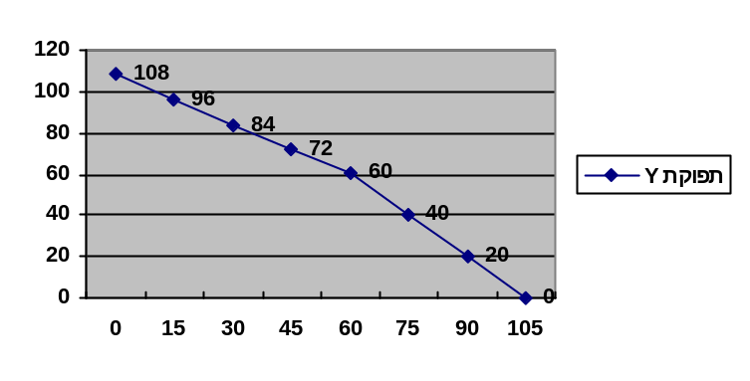
- אם המשק ייצר 75 יחידות X:
  - הכמות המקסימאלית של Y שיוכל לייצר היא 40 (ניתן לראות זאת גם בטבלה שלעיל).
  - הקצאת גורמי הייצור היעילה היא לתת לגורם ייצור a לייצר את כל 60 ה-X שהוא מסוגל לייצר, ובלית ברירה אחרת, לייצר את ה-15X הנוספים באמצעות גורם ייצור b.
  - מכיוון שלא ציינו לגבי איזה מוצר מדובר נחשב את העלויות האלטרנטיביות לייצור X ולאחר מכן לייצור Y. העלות האלטרנטיבית הכוללת לייצור 75X היא 68Y (במילים אחרות, לולא ייצרנו את ה-75X היינו יכולים לייצר 68Y נוספים). העלות האלטרנטיבית הממוצעת, אם כן, לייצור כל X, בהנחה שבחרנו לייצר 75X, הנה 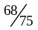. העלות האלטרנטיבית השולית לייצור X הנה 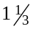 (לבדיקת עלות שולית נהוג להסתכל על היחידה האחרונה, ולכן נחשב זאת לפי גורם ייצור b). אם להביע זאת באמצעות פונקצית גבול כושר הייצור:
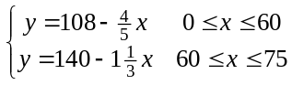
אותו דבר נבצע באשר לייצור Y. העלות האלטרנטיבית הכוללת לייצור Y הנה 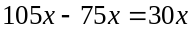. העלות האלטרנטיבית הממוצעת לייצור Y היא 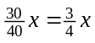, ובמקרה זה 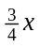 היא גם העלות האלטרנטיבית השולית לייצור Y.
- בהנחה שהמשק מעוניין לצרוך 3 יחידות ממוצר X על כל יחידה ממוצר Y נפתור את מערכת המשוואות הבאה (בהנחה ש-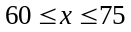):
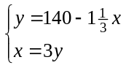
במקרה שכזה, המשק יבחר לייצר 84X ו-28Y.
 שאלה 2
"קשה להבין מדוע החליטו לטעת מטעים בהר, בשעה שתנובת המטעים לדונם קרקע גדולה הרבה יותר בשפלה מאשר בהר. אמנם, אדמת ההר מתאימה רק למטעים, בעוד שבשפלה ניתן לייצר גם גידולים אחרים, אך עובדה זו אינה יכולה לשמש הצדקה להחלטה האמורה".
חוו דעתכם על ההחלטה ועל הטיעון נגדה. הניחו שאין גורמי ייצור מלבד קרקע ההר והשפלה, וקבלו את כל העובדות שבציטטה כנכונות.
פתרון:
יתרונה הגדול של ההחלטה לטעת מטעים על ההר שהעלות האלטרנטיבית בכך עומדת על 0, כלומר: אין עלות אלטרנטיבית, שכן לא ניתן היה לנצל את ההר בשום צורה אחרת לגידולים חקלאיים. זוהי החלטה נטולת סיכונים, שבה אנו "מרוויחים" את תנובת המטעים ללא כל תמורה בעדה. ההחלטה לטעת מטעים בהר הנה מוצדקת, ורק לאחר שינוצל כל השטח ההררי ניתן לחשוב על נטיעת מטעים בשפלה.
 שאלה 3
כדי לייצר יחידה אחת של מוצר X דרושות 3 שעות עבודה ושעת מכונה.
כדי לייצר יחידה אחת של מוצר Y דרושות שעת עבודה ו-3 שעות מכונה.
לרשות המשק 300 שעות עבודה ו – 300 שעות מכונה.
- התוו את גבול אפשרויות הייצור של המשק.
- הניחו שהמשק בחר לייצר 70 יחידות X.
(1) מהי כמות Y המקסימאלית שהוא יכול לייצר?
(2) מהי העלות האלטרנטיבית השולית לייצור X?
(3) מהי הקצאת גורמי הייצור בין שני המוצרים? האם כל גורמי הייצור מועסקים?
אם לא, איזו אבטלה קיימת במשק?
- הניחו שהמשק בחר לייצר 100 יחידות X . ענו מחדש על סעיף ב.
פתרון:
נביע את נתוני השאלה בטבלה הבאה:
 | כמות נתונה | X | Y
שעות עבודה: | 300 | 3 | 1
שעות מכונה: | 300 | 1 | 3
- המשק יוכל לייצר מקסימום 100 יחידות X או 100 יחידות Y, אם יבחר לייצר רק ממוצר אחד. נתאר את מגבלת שעות העבודה לייצור X כ-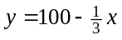 (עבור כל יחידת Y שנייצר נפסיד פועל אחד לשם ייצור יחידת X), ואת מגבלת שעות המכונה לייצור X כ-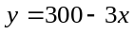 (עבור כל Y שנייצר נפסיד 3 שעות מכונה). כדי להרכיב את פונקצית גבול אפשרויות הייצור נמצא את נקודת החיתוך בין שני הגרפים – פתרון מערכת המשוואות מניב את הערך 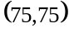.
ננסה לתאר זאת בצורה גראפית:
75
גבול כושר הייצור בציור שלעיל מוגדר על-ידי שתי הצלעות שסוגרות מרובע על הצירים. הפונקציה שמתארת את גבול כושר הייצור היא, אם כן:
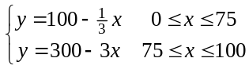
- אם המשק מייצר 70 יחידות של X, הוא יוכל לייצר 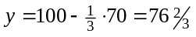 יחידות של Y. העלות האלטרנטיבית השולית לייצור X במקרה זה היא (עבור כל X שאנחנו מייצרים, אנחנו "מפסידים" שליש Y). הקצאת גורמי הייצור בין שני המוצרים היא כדלהלן: 210 שעות עבודה ו-70 שעות מכונה לייצור X; 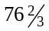 שעות עבודה ו- 230 שעות מכונה לייצור Y. בעוד שכל 300 שעות המכונה מנוצלות כראוי, ניתן לראות שרק 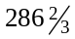 שעות עבודה נדרשות לצורך הייצור. למעשה 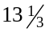 שעות עבודה פוטנציאליות לא מנוצלות. זוהי "אבטלה מבנית" של העובדים.
- ייצור של 100 יחידות X, אינו מותיר אפשרות, כאמור, להמשיך בייצור Y, מאחר שהוא עושה שימוש בכל שעות העבודה הנתונות. העלות האלטרנטיבית השולית לייצור X היא 3 (כל X שנחסוך במצב זה יניב 3Y, בעוד שכל X מעבר ל-25 הראשונים שנחסוך יניב רק שליש Y). הקצאת גורמי הייצור היא 300 שעות עבודה ו-100 שעות מכונה עבור X (אין ייצור של Y). במצב שכזה קיימת "אבטלה סמויה" של מכונות, שכן 200 שעות מכונה לא מנוצלות.
 שאלה 4
שבט חי בלב הג'ונגל וניזון מבוטנים ובננות. הפועלים יכולים לקטוף את הבננות ממטע אחד ואת הבוטנים משדה אחר. בשבט 7 פועלים. הכמויות הנקטפות נתונות על ידי הטבלה הבאה:
פועלים מועסקים בקטיף בננות | הכמות הנקטפת של בננות במשך שבוע | פועלים מועסקים בקטיף בוטנים | הכמות הנקטפת של בוטנים במשך שבוע
0 | 0 | 0 | 0
1 | 15 | 1 | 21
2 | 29 | 2 | 40
3 | 42 | 3 | 58
4 | 53 | 4 | 75
5 | 63 | 5 | 90
6 | 71 | 6 | 98
7 | 78 | 7 | 105
א. התוו את עקומת התמורה של השבט בין בננות לבוטנים.
ב. מדוע העלות האלטרנטיבית השולית בייצור בוטנים (בננות) עולה עם הגידול בכמות המיוצרת של בוטנים (בננות)?
פתרון:
- עקומת התמורה של השבט בין בננות לבוטנים תיראה כדלהלן:

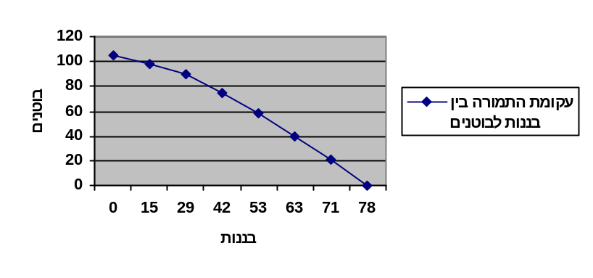

 שאלה 5
בישיבת אחד המשקים שדנה לגבי סיכום השנה האחרונה נשמעו הדברים הבאים:
מרכז ענף החקלאות: בשנה האחרונה חלו אצלנו שיפורים טכנולוגיים, והדבר הועיל למשק מאוד.
מרכז ענף התעשייה: הנתונים שבידי מראים כי התפוקה החקלאית לא גדלה בהשוואה לשנים קודמות. מאידך, התפוקה אצלנו במפעלים גדלה וזאת למרות שאצלנו עובדים באותה הטכנולוגיה כבר מספר שנים. לכן אם איזשהו ענף הגדיל את תרומתו למשק, הרי היה זה דווקא הענף שלנו ולא ענף החקלאות.
מרכז המשק: ברצוני לציין, כי גם השנה וגם בשנים הקודמות עובדים בכל הענפים ביעילות.
קבלו את כל העובדות שבדברי המרכזים כנכונות, והביעו דעתכם על דבריהם תוך הצגת עקומות תמורה של המשק בשנה הנוכחית והקודמת.
פתרון:
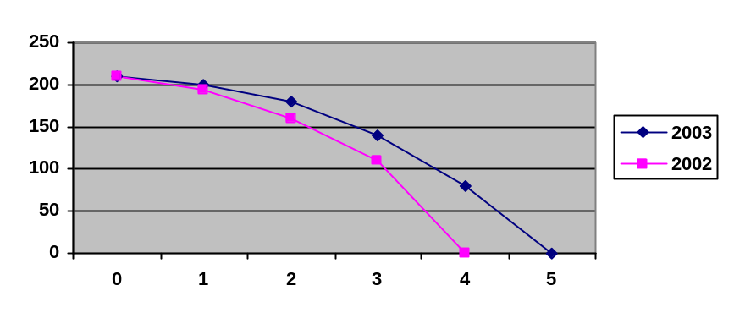
בזכות השיפור הטכנולוגי בחקלאות הצליחו לייצר את אותה כמות בפחות מאמץ, וכך השתחררו יותר עובדים מן החקלאות לתעשייה. לכן, אם ענף מסוים תרם יותר למשק, הרי זהו ענף החקלאות ולא התעשייה.

פרק שני – פונקצית הייצור, חוק התפוקה

השולית הפוחתת ופתרון השוק
 קריאה מומלצת לפרק זה
- פרופ' יאיר זימון, מושגי יסוד בכלכלה, שיעור 2 (בנפרד).
- יצחק אורון, נילי מארק, גליה עופר מבוא לכלכלה – מיקרו כלכלה, 1994, הוצאת עמיחי, פרקים 7-4.

א. תרגיל (2): גבול אפשרויות הייצור, צמיחה כלכלית

ומסחר בינלאומי
 שאלה 1
משק מייצר שני מוצרים – מזון ולבוש , באמצעות גורם ייצור אחד – עובדים.
כל עובד יכול לייצר בשבוע עשר יחידות מזון או שתי יחידות לבוש.
לרשות המשק 100 עובדים. כמו-כן , ידוע כי בני המשק מעונינים לצרוך חמש יחידות מזון על כל יחידת לבוש.
- התוו את גבול אפשרויות הייצור של המשק. מהו הרכב הייצור (והצריכה) של המשק?
- עתה נפתח המשק למסחר בינלאומי, והוא יכול לקנות או למכור כל כמות של מזון ולבוש
במחירים העולמיים. נתון כי מחיר יחידת לבוש הוא פי 10 ממחירה של יחידת מזון.
(1) כמה יחידות לבוש ומזון ייצר המשק? חשבו וסמנו בתרשים.
(2) התוו את גבול אפשרויות הצריכה של המשק לאחר פתיחת הסחר הבינלאומי.
(3) כמה יחידות לבוש ומזון יצרוך המשק? חשבו וסמנו בתרשים.
(4) איזה מהמוצרים ייבא/ייצא? חשבו את הכמויות.

פתרון:
- עקומת גבול האפשרויות של המשק תיראה כך:
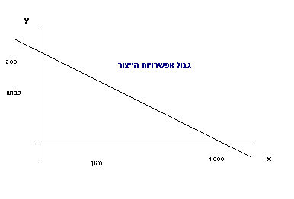
הרכב הייצור והצריכה של המשק בהנחה שבניו מעוניינים לצרוך 5 יחידות של מזון על כל יחידת לבוש אחת יחושב על-פי מערכת המשוואות הבאה:
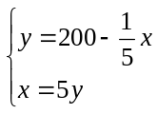
אם נציב את המשוואה השנייה בראשונה נקבל:
המשק ייצר 100 יחידות לבוש ו-500 יחידות מזון.
- לפי הנתונים החדשים:
  - למשק "עולה" לייצר יחידת לבוש אחת פי 5 מאשר לייצר יחידת מזון. ואולם, באפשרותו למכור יחידת לבוש במחיר של פי 10 מאשר למכור יחידת מזון – כלומר, הרווח שלו ממכירת לבוש בלבד הוא כפול ממכירה של לבוש בלבד. משום כך, כדאי לו לייצר 200 יחידות לבוש ולא לייצר מזון כלל.
  - גבול אפשרויות הייצור והצריכה של המשק לאחר פתיחת הסחר הבינלאומי ייראה כך:
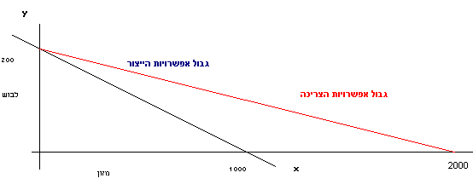
  - הפעם מערכת המשוואות שעלינו לפתור היא:
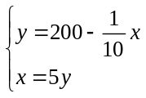
ושוב על-ידי הצבה:
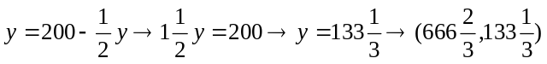
המשק יצרך 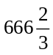 מזון ו-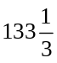 יחידות לבוש.
  - המשק ייצא את יתר 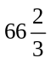 יחידות הביגוד שנותרו לו ובתמורה ייבא 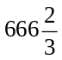 יחידות של מזון.
שאלה 2
במשק מייצרים שני מוצרים: X ו-Y.
פועל סוג א' מסוגל לייצר 2 יחידות X או 5 יחידות Y בשנה ופועל סוג ב' מסוגל לייצר יחידת X אחת או יחידת Y אחת בשנה.
במשק קיימים בשנת 2000, 100 פועלים מסוג א' ו-100 פועלים מסוג ב'.
- שרטטו את עקומת התמורה של המשק לשנת 2000.
- על גבי עקומת התמורה שהתוויתם בסעיף א' הציגו את נקודת הייצור של המשק אם ידוע כי ברצונו לצרוך 250 יחידות ממוצר X. מהי העלות האלטרנטיבית השולית לייצור X בשנת 2000?
- בשנת 2001 המשק נפתח למסחר עם העולם וידוע כי המשק מעוניין לצרוך 250 יחידות X גם בשנת 2001. על גבי השרטוט מסעיף א', תארו:
  - את נקודת הייצור של המשק בשנת 2001.
  - את גבול אפשרויות הצריכה של המשק בשנת 2001.
  - את נקודת הצריכה של המשק בשנת 2001. כמה יחידות X המשק קונה/מוכר? וכמה יחידות Y המשק קונה/מוכר?
ענו על סעיף ג' כאשר מחירו הבין לאומי של X הינו:
ג. 0.5 יחידות Y.
ד. 3 יחידות Y.
פתרון:
- נרכז תחילה את הנתונים בטבלה:
 | X | Y | עלות שולית
פועל א': | 2 | 5 | 2.5
פועל ב': | 1 | 1 | 1
מכיוון שלפועלים מסוג א' יתרון יחסי בייצור Y נעדיף לתת להם עדיפות בייצורו. הטבלה הבאה אינה בהכרח נחוצה, אבל היא מדגימה את התפלגות התפוקה. ניתן לגשת ישירות אל שרטוט העקומה על-ידי השיפועים, שאותם ניתן לחלץ באמצעות העלות האלטרנטיבית השולית.
 | תפוקת X | תפוקת Y
A | 0 | 600
B | 50 | 550
C | 100 | 500
D | 200 | 250
E | 300 | 0
עקומת התמורה תלבש את הצורה הבאה. ניתן לראות כי השיפוע עד 100 יחידות של X הוא 2.5, ולאחר מכן הוא 1.
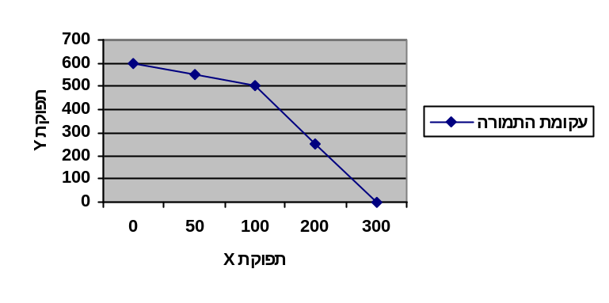
- נקודת הייצור של המשק אם ברצונו לצרוך 250 יחידות ממוצר X היא 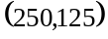. זאת אם 100 פועלים מסוג ב' מייצרים 100 יחידות של X, ומתוך 100 הפועלים מסוג א' 75 מייצרים את 150 יחידות ה-X הנותרות, ו-25 מייצרים 125 יחידות של Y. העלות האלטרנטיבית השולית לייצור X בשנת 200 הנה 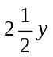. חישוב זה נעשה לפי הוויתור על Y בייצור של היחידה האחרונה.
- במקרה שמחירו הבינלאומי של X הוא 0.5 יחידות של Y מובן שהמשק ייצר Y בלבד, וככל שיזדקק ל-X הוא יוכל לרכוש שניים ממנו על-חשבון Y אחד:
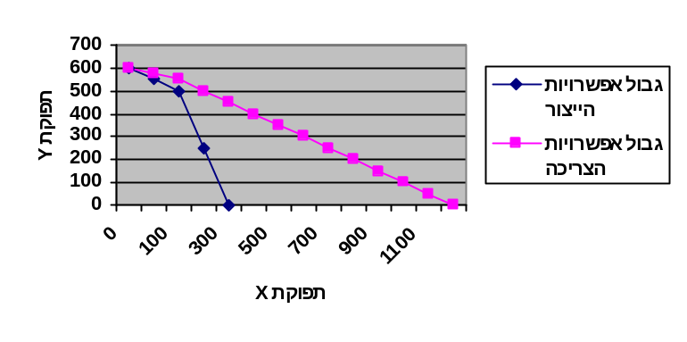
  - מכיוון שבתנאים אלה המשק ייצר Y בלבד, נקודת הייצור שלו תהיה 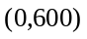.
  - גבול אפשרויות הצריכה של המשק בשנת 2001 מותווה בשרטוט בוורוד. מכיוון שכל יחידת Y שווה פי 2 מיחידת X, השיפוע (טנגנס הזווית שסוגרת על ציר ה-Y) של גבול אפשרויות הצריכה קבוע והוא . משוואת הישר המתאר את גבול אפשרויות הצריכה היא 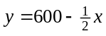.
  - במקרה זה צריכה של 250 יחידות X תשאיר לו 475 יחידות Y, ולפיכך נקודת הצריכה של המשק בשנת 2001 תהיה 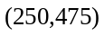. המשק למעשה ייבא 250 יחידות של X על-חשבון 125 יחידות של Y, שהוא ייצא.
- אם נשנה את הנחתנו וערכו של X יהיה פי 3 ממחיר Y כבר עדיף למשק לייצר X בלבד, ולמכור ממנו ככל שיצטרך לצרוך Y. ההיגיון בכך הוא שכל עוד העלות בייצור יחידת X כרוכה בוויתור של פחות מ-3, ישתלם למפעל לייצר X בלבד, שכן על כל מכירה של יחידת X הוא יכול לקבל 3 יחידות של Y (כך, לדוגמה, אם היה מחירו של X פי 2 ממחיר Y, היינו בוחרים לייצר רק 100 יחידות של X על-ידי פועלים מסוג ב', בעוד שפועלים מסוג א' ייצרו Y – במקרה כזה הייתה נקודת הייצור 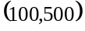). עקומת גבול אפשרויות הצריכה מותווית בציור הבא:
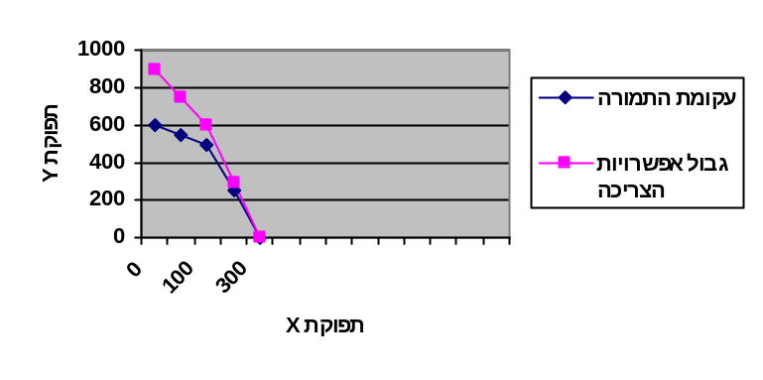
  - לצורך צריכת 250 יחידות של X המשק ייצר גם כן X בלבד, ולכן נקודת הייצור שלו תהיה 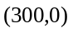.
  - גבול אפשרויות הצריכה מוטבע בשרטוט בוורוד. הפעם משוואת הישר המתאר את הגבול הנה 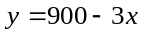 (באשר טנגנס הזווית שסוגרת על ציר ה-Y הוא 3).
  - נקודת הצריכה של המשק, אם הוא צורך 250 יחידות של X ומוכר 50 כדי לרכוש פי-3 Y תהיה 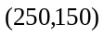.

פרק שלישי – ניתוח עלויות ועקומת

ההיצע בתחרות משוכללת
 קריאה מומלצת לפרק זה
- יצחק אורון, נילי מארק, גליה עופר מבוא לכלכלה – מיקרו כלכלה, 1994, הוצאת עמיחי, פרק 8.

א. התרחבות כלכלית
בשיעור שעבר ראינו כי כאשר כל משק מייצר את המוצרים שיש לו בהם יתרון יחסי, באמצעות מסחר נכון הוא יכול להגיע להתרחבות כלכלית – כלומר, לצרוך כמות גדולה יותר של מוצרים שונים מאשר בכוחו לייצר.
התרחבות כלכלית תתרחש באחד משני מצבים:
- תוספת בגורמי ייצור – לעתים יהיה זה ריבוי טבעי כגון גשמי ברכה, אך פעמים רבות הדבר יהיה כרוך בהשקעה אנושית, כמו ייצור מכונות, השקעת קרקע או בניית מבנים.
- שיפור טכנולוגי – מתרחש בענף או במוצר מסוים אם ניתן לייצר תפוקה גדולה יותר בענף זה עם אותה כמות של גורמי ייצור או לחילופין, ניתן לייצר את אותה תפוקה עם כמות קטנה יותר של גורמי ייצור. הדבר כרוך בדרך-כלל בהשקעה רבה, כמו פיתוח טכניקות עבודה חדשות או טכנולוגיה חדשה.
 דוגמה (1):
במפעל שבו 100 פועלים זהים מסוגל כל פועל מסוגל 2 יחידות של X או 4 יחידות של Y. לצורך ייצור 120 יחידות של X יידרשו 60 פועלים, ואז יוותרו 40 פועלים לייצור 160 יחידות של Y (גבול אפשרויות הייצור מסומן בשחור). ואולם, אם בעקבות שיפור טכנולוגי, יצליח המפעל להביא למצב שכל פועל יוכל לייצר 3 יחידות של X, אזי יידרשו רק 40 פועלים לייצור 100 יחידות X, ו-60 פועלים יתפנו לייצור 240 יחידות של-Y (גבול אפשרויות הייצור מוטבע הפעם באדום). זוהי דוגמה להתרחבות כלכלית בעקבות שיפור טכנולוגי.

ב. מבנה ההוצאות וההיצע
הכלכלנים מבחינים בין שני סוגי הוצאות:
- הוצאות קבועות (Fixed Costs) – שורה של מרכיבים שמשלמים בכל מצב, ללא קשר לכמות הגורמים שמייצרים. נהוג לסמנם f.c..
- הוצאות משתנות (Variable Costs) – הוצאות שכמותן תלויה בכמות הגורמים שמייצרים, לדוגמה חומרי גלם או כוח עבודה. נהוג לסמנם v.c..
לשני סוגי ההוצאות יחד קוראים סך כל ההוצאות, ומסמנים: TC (Total Costs).
 דוגמה (2)
הטבלה הבאה מתארת את הוצאותיו של מפעל:
Q  כמות | T.C  סך הכל הוצאות | f.c.  הוצאות קבועות | v.c.  הוצאות משתנות | A.V.C  ממוצע קבועות | A.T.C  ממוצע סה"כ | m.c.  עלות שולית
0 | 10 | 10 | 0 | -
1 | 16 | 10 | 6 | 6 | 16 | 6
2 | 20 | 10 | 10 | 5 | 10 | 4
3 | 22 | 10 | 12 | 4 | 7.33 | 2
4 | 26 | 10 | 16 | 4 | 6.5 | 4
5 | 32 | 10 | 22 | 4.4 | 6.4 | 6
6 | 42 | 10 | 32 | 5.33 | 7 | 10
7 | 62 | 10 | 52 | 7.42 | 8.86 | 20
8 | 92 | 10 | 82 | 10.25 | 11.5 | 30
הטבלה שלעיל מביאה מבנה הוצאות שכיח למדי. כפי שניתן לראות, גם כאשר המפעל לא מייצר דבר, עדיין הוא נדרש להוצאות. הוצאות אלו גדלות בד בבד עם כמות המוצרים שהוא מייצר.
נניח שהמפעל יכול למכור כל מוצר ב-5 שקלים. כמה כדאי לו לייצר?
אם המפעל יכול למכור כל מוצר ב-5 שקלים, הוא יפסיד בכל מצב שהוא. על-מנת להביא למינימום את ההפסדים, הוא יעדיף לייצר 4 מוצרים, ואז יפסיד רק 6 שקלים. בכל מצב אחר יהיה ההפסד גדול יותר. מכאן ניתן ללמוד שמבנה ההוצאות יכתיב לנו כמה כדאי לייצר. אם נשנה את מבנה ההוצאות, עשויה להתקבל תשובה שונה.
כיצד נחשב את A.V.C., A.T.C., ו-m.c. (marginal cost)?
החישוב יתבצע באופן הבא:
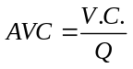
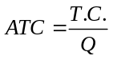
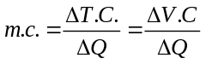
ניתן לראות בטבלה כי ההוצאות השוליות בהתחלה יורדות ולאחר מכן עולות, כך שבסופו של דבר הם יכתיבו לנו במידה רבה את התפוקה שיש לייצר. כאשר אנו מייצרים 4 מוצרים, ומוכרים כל מוצר בחמישה שקלים, אמרנו שכדאי לייצר 4 מוצרים.
האם לא כדאי לסגור את המפעל ולהימנע מהפסדים?
במקרה שאיננו מחויבים לחוזה שכירות, כמובן שסגירת המפעל תהיה ההחלטה הנכונה. כלכלנים נוהגים להבחין בין כללי החלטה לטווח הקצר וכללי החלטה לטווח הארוך:
- כללי החלטה לטווח הקצר – כללי החלטה לתקופה הקרובה, שבה אין לנו שליטה על כל ההוצאות, למשל כמה לייצר עד שמסתיים תוקפו של החוזה. בדוגמה שהבאנו, ההחלטה לטווח הקצר תהיה לייצר בכל יום 4 מוצרים ולהפסיד 6 שקלים.
- כללי החלטה לטווח הארוך – החלטה לסגור את העסק, למשל, לאחר שתם תוקפו של חוזה השכירות. בדוגמה שהבאנו יביא הדבר לסיום ההפסדים.
נניח שניתן למכור את המוצרים בשלושה וחצי שקלים בלבד. מה תהיה ההחלטה לטווח הקצר?
במצב שכזה כל ייצור של מוצרים יביא להפסדים גדולים יותר מאשר 10 שקלים, שהם ההוצאות הקבועות ללא ייצור. ההחלטה לטווח הקצר תהיה לסגור את המפעל.
באילו תנאים כדאי לייצר בטווח הקצר?
כדאי לייצר כאשר הרווח, כשהתפוקה היא חיובית, יותר גדול מהרווח, כשהתפוקה היא 0. נהוג לסמן:
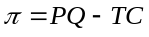
במילים אחרות, כדאי להמשיך לייצר בכל מצב שבו 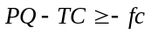. אם לא מייצרים, הרווח יהיה מינוס ההוצאה הקבועה (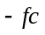), ובדוגמה שהבאנו -10. אם ננסה לפתח את הביטוי נקבל:
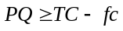
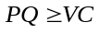
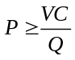
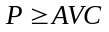
התנאי ההכרחי, אם כן, לייצור בטווח הקצר הוא שמחיר המוצר יהיה גדול יותר מממוצע ההוצאות המשתנות המינימאלי.
מהו רווח תפעולי?
רווח תפעולי הנו רווח שנוצר מחמת ההפעלה של העסק (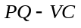). אם נחזור לדוגמה, בה מחיר המוצר הוא חמישה שקלים, ייוצרו 4 מוצרים, והפדיון יהיה 20 שקלים. הרווח התפעולי במקרה זה הוא של 4 שקלים, משום שזהו הרווח שנבע מהפעלת העסקת לעומת סגירתו ותשלום הוצאות קבועות של עשרה שקלים. כלכלנים ממליצים לסגור מפעלים רק כאשר הרווח התפעולי הוא שלילי.
ממה נובעת ההחלטה כמה לייצר בטווח הקצר?
לאחר שהוחלט אם לייצר, ההחלטה כמה לייצר נובעת מעמודת העלות השולית (marginal cost). אם נניח שאת המוצר ניתן למכור במחיר של 6.1 שקלים, נגיע למסקנה כי כדאי לייצר (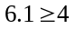). אם נסתכל על העמודה mg בטבלה, נגלה שכדאי לנו לייצר חמישה מוצרים, בעוד שייצור המוצר השישי כבר אינו כדאי. במילים אחרות, כל עוד ההוצאה השולית קטנה ממחיר המוצר, כדאי לייצר את אותה יחידה.
ייצור של חמישה מוצרים יביא רווח של 30.5 שקלים, לעומת הוצאות של 32 שקלים. ההפסד אז יהיה של 1.5 שקלים בלבד, בעוד שבכל מקרה אחר יהיה ההפסד גדול יותר.
מהו התנאי ההכרחי לייצור בטווח הארוך?
התנאי ההכרחי לייצור בטווח הארוך הנו:
אם המחיר יהיה קטן מהמינימום של העלות הכוללת הממוצעת, ובדוגמה שהבאנו אם יהיה קטן מ-6.4, המפעל יפסיד כסף.
מהו הייעוץ שיינתן לבעל המפעל שזה מבנה ההוצאות שלו, בהנחה שהוא יכול למכור כל מוצר ב-4.5 שקלים?
בשלב הראשון, ההמלצה תהיה לייצר ולא לסגור את המפעל. זאת הואיל והמחיר 4.5 גדול יותר מהמינימום של AVC, שהוא 4. יש להבהיר שהמפעל יפסיד כסף, היות ש-4.5 קטן מ-6.4. מסיבה זו, כאשר יסתיים החוזה, ההמלצה תהיה לסגור את המפעל. כמות המוצרים שיומלץ לייצר בכל יום עד הסגירה תהיה 4.
מדוע ממליצים הכלכלנים לייצר מוצר מסוים גם כשאין עליו כל רווח (ולא הפסד)?
הסיבה לכך היא להגיע לתוצאות זהות במקרה הרציף ובמקרה הבדיד.
ג. תרגיל (3): תורת היצרן
 שאלה 1
להלן לוח עלויות הייצור המשתנות השבועיות של פירמה בענף המלט:
כמות מיוצרת בשבוע (בטונות) | עלות משתנית (בש"ח)
1 | 150
2 | 110
3 | 180
4 | 260
5 | 350
6 | 450
7 | 560
כמו-כן לפירמה עלות שבועית קבועה בסך 30 ש"ח.
- השלימו את הלוח על ידי חישוב העלות הכוללת (TC), העלות הממוצעת (ATC), העלות המשתנית הממוצעת (AVC) והעלות השולית (MC) לכל רמה של תפוקה.
- שרטטו בתרשים את עקומת העלות הממוצעת, את עקומת העלות המשתנית הממוצעת ואת עקומת העלות השולית על מערכת צירים אחת (חברו כל שתי נקודות בקטע ישר).
- הניחו, כי הפירמה יכולה למכור כל כמות של מלט שהיא מייצרת במחיר שוק נתון של 80 ש"ח לטון. מצאו את הכמות שכדאי לפירמה לייצר. הראו מדוע לא כדאי לה לייצר 7 טון ומדוע לא כדאי לה לייצר 2 טון.
- הראו מה יקרה לכמות המיוצרת, לעלות הכוללת, לפדיון ולרווחים אם מחיר המלט ירד ל-60 ש"ח לטון.
- מהו המחיר הנמוך ביותר שהפירמה תחליט לייצר גם בזמן הקצר ?
- מהו המחיר הנמוך ביותר, שלגביו תוכל לומר בוודאות, שהפירמה תמשיך לייצר גם בזמן הארוך ?
פתרון:
- אם נשלים בטבלה את הערכים המבוקשים:
כמות מיוצרת בשבוע | עלות משתנית | עלות כוללת | עלות ממוצעת | עלות משתנית ממוצעת | עלות שולית
1 | 50 | 80 | 80 | 50
2 | 110 | 140 | 70 | 55 | 60
3 | 180 | 210 | 70 | 60 | 70
4 | 260 | 290 | 72.5 | 65 | 80
5 | 350 | 380 | 76 | 70 | 70
6 | 450 | 480 | 80 | 75 | 100
7 | 560 | 590 | 84.29 | 80 | 110
- בתרשים הבא ניתן לראות את עקומת העלות הממוצעת, עקות העלות המשתנית הממוצעת ועקומת העלות השולית:
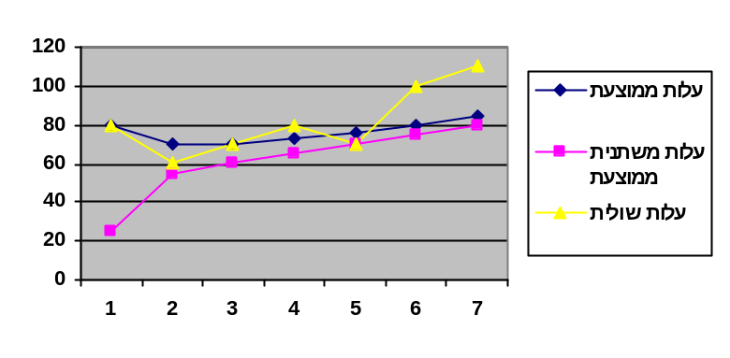
- התשובה לשאלה תלויה בעלות השולית. אם הפירמה יכולה למכור כל כמות כל כמות מלט שהיא מייצרת במחיר שוק של 80 ₪ לטון היא תעדיף לייצר 5 טון. היא לא תרצה לייצר 7 טון, משום שעל הטון השישי והשביעי היא מפסידה – הייצור שלהם לפי העלות השולית יקר יותר מהמחיר שהיא תמכור אותם. על 2 טון היא אמנם מרוויחה, אבל מאבדת רווחים נוספים אפשריים, כי העלות השולית לייצור 3, 4 ו-5 טון עדיין אינה עולה על מחיר השוק.
- אם מחיר המלט ירד ל-60 ₪ לטון הפירמה תבחר לייצר 2 טון בלבד, ולמרות שתפסיד, יהיה זה ההפסד הקטן ביותר האפשרי עבודה ויסתכם ב-20 ₪ עקב עלות כוללת של 140 ₪ ופדיון של 120 ₪ בלבד. אמנם גם על ייצור טון אחד תפסיד הפירמה 20 ₪, אבל מכיוון שהיא לא מפסידה עבור ייצור הטון השני, ההמלצה לטווח הקצר תהיה לייצר אותו.
- על-מנת שהפירמה תחליט לייצר גם בזמן הקצר, על מחיר המוצר להיות לא קטן יותר ממוצע ההוצאות המשתנות המינימאלי, כלומר 50 הוא המחיר המינימאלי.
- ההחלטה לייצר בטווח הארוך תלויה בממוצע העלויות הקבועות המינימאלי, והוא 70 ₪.
 שאלה 2
יצרן תחרותי מייצר מוצר באמצעות גורם ייצור משתנה אחד. מחירו של גורם הייצור עלה ב- 10%.
- התוו את עקומות ההיצע של היצרן לפני השינוי ואחריו.
- הניחו עתה כי בנוסף, עלה גם מחיר המוצר ב- 10%. מה יקרה לתפוקת היצרן ולרווחיו?
 שאלה 3
להלן חלק מעקומת העלות השולית של החברה:
כמות מיוצרת בשבוע | 1 | 2 | 3 | 4 | 5
עלות שולית (בשקלים) | 25 | 27 | 29 | 31 | 33
בשבוע מסוים יצרה החברה 3 יחידות ומחיר השוק היה 33 שקלים. על סמך הערכה, שמחיר השוק לא ישתנה, הציע אחד המנהלים להגדיל את הכמות המיוצרת בשבוע אחד ל-5 יחידות. מנהל שני טען , כי עדיף להמשיך ולייצר 3 יחידות, שכן במצב זה המחיר גבוה מהעלות השולית, ולפיכך הרווחים גבוהים יותר.
חוו דעתכם.
פתרון:
הצעתו של המנהל הראשון יעילה יותר, הואיל והיא תניב רווחים גדולים יותר לחברה. אמנם החברה תרוויח פחות עבור המוצר הרביעי, אך עדיין תרוויח ולכן כדאי לה לייצרו. יותר מכך, כלכלנים ממליצים לייצר גם כאשר אין רווחים, ובתנאי שלא מפסידים, ולכן הגיוני ביותר לייצר 5 מוצרים.
 שאלה 4
עקומת העלות השולית של חברה המייצרת מוצר X הינה קו ישר היוצא מראשית הצירים. תוספת יצור של יחידה אחת מובילה להגדלת ההוצאה השולית ב-2 ש"ח.
לחברה יש עלויות קבועות בסך 400 ש"ח. אם מחיר המוצר הינו 20 ש"ח, אזי בטווח הקצר הפירמה תייצר: (בחרו את התשובה הנכונה)
- אפס יחידות X.
- 10 יחידות X.
- 20 יחידות X.
- 40 יחידות X.
פתרון:
התשובה הנכונה היא ד – 40 יחידות.

פרק רביעי – עקומת הביקוש וגמישות
 קריאה מומלצת לפרק זה
- יצחק אורון, נילי מארק, גליה עופר מבוא לכלכלה – מיקרו כלכלה, 1994, הוצאת עמיחי, פרקים 10-9.
א. עקומת ההיצע
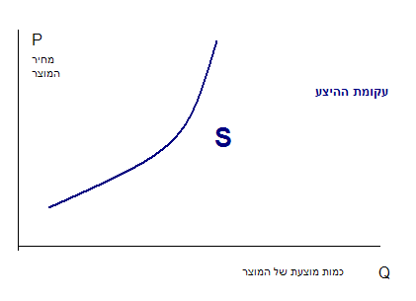
לתיאור הגראפי של הקשר בין מחיר המוצר לבין הכמות המוצעת ממנו, כאשר כל שאר הגורמים המשפיעים על הכמות המוצעת נשארים קבועים, קוראים עקומת ההיצע (Supply Curve).
ככל שהמחיר יותר גבוה, ושאר הגורמים נותרים קבועים, תהיה הכמות המוצעת גדולה יותר. בעקומת היצע ועקומת ביקוש (ובהם בלבד) נהוג להציג את המשתנה התלוי על ציר ה-X.
 דוגמה (1)
מפעל מסוים מציע להשכרה שטח בן 100 מ"ר על כל הציוד שבו. אם יעבוד פועל אחד בשטח המוצע, תהיה התפוקה 4 ק"ג לחודש. עבודה של שני פועלים זהים תניב תפוקה של 7 ק"ג בחודש, וכן הלאה כפי שמובא בטבלה הבאה:
מספר פועלים | תפוקה חודשית | תפוקה שולית
0 | 0 | -
1 | 4 | 4
2 | 7 | 3
3 | 9 | 2
4 | 10 | 1
5 | 10 | 0
6 | 10 | 0
יש לשים לב שאנו מדברים על מצב של הוספת פועלים בלבד, בעוד שכמות שאר גורמי הייצור נותרת קבועה. נתון גם כי עלות העסקתו של כל פועל היא 6,000 ₪ בחודש שלם, כך שאם נניח שיש 20 ימי עבודה בני 6 שעות, עלות העסקתו לשעה היא 50 ₪. כמו כן נתון כי שכר הדירה החודשי הוא 14,000 ₪ בחוזה למשך שנה.
לפיכך, עלות העסקתם של 4 פועלים יחד עם עלות השכירות החודשית מסתכמת ב-38,000 ₪ (24,000 ₪ תמורת הפועלים ועוד 14,000 ₪ דמי שכירות). נניח לצורך העניין כי עלות החומרים היא זניחה.
Q | f.c. | VC | TC | AVC | ATC | m.c.
0 | 14,000 | 0 | 14,000 | -
1 | 14,000 | 1,500 | 15,500 | 1,500 | 15,500 | 1,500
2 | 14,000 | 3,000 | 17,000 | 1,500 | 8,500 | 1,500
3 | 14,000 | 4,500 | 18,500 | 1,500 | 6,166.66 | 1,500
4 | 14,000 | 6,000 | 20,000 | 1,500 | 5,000 | 1,500
5 | 14,000 | 8,000 | 22,000 | 1,600 | 4,400 | 2,000
6 | 14,000 | 10,000 | 24,000 | 1,666.33 | 4,000 | 2,000
7 | 14,000 | 12,000 | 26,000 | 1,714 | 3,714 | 2,000
8 | 14,000 | 15,000 | 29,000 | 1,875 | 3,625 | 3,000
9 | 14,000 | 18,000 | 32,000 | 2,000 | 3,556 | 3,000
10 | 14,000 | 24,000 | 38,000 | 2,400 | 3,800 | 6,000
נבחן את הכמות המוצעת בהתאם למחיר המוצר:
מחיר המוצר (P) | כמות מוצעת (Q)
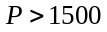 | 0
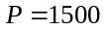 | 0-4
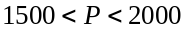 | 4
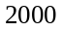 | 4-7
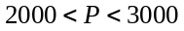 | 7
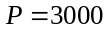 | 7-9
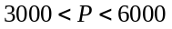 | 9
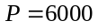 | 9-10
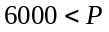 | 10
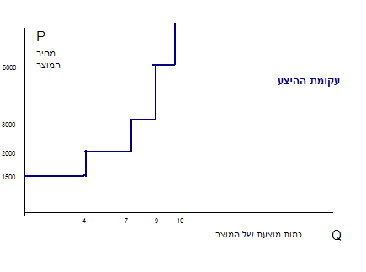
נניח שהמחיר הוא 7,000 ₪. אם נייצר 10 ק"ג, הפידיון יהיה 70,000 ₪ לעומת הוצאות של 38,000. באופן שכזה, יהיה הרווח 32,000 ₪. ייצור של כמות פחותה יותר עדיין יניב רווח, אולם הרווח יהיה קטן יותר. ניתן לראות זאת בקלות לפי עמודת העלות השולית: עלות הייצור של הק"ג העשירי הנה 6,000 ₪, כך שמכירתו תמורת 7,000 ₪. תניב רווח של 1,000 ₪ נוספים.
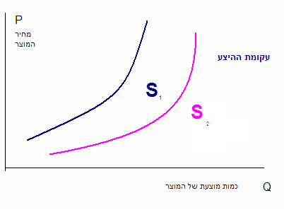
עקומת ההיצע שמשמאל היא תיאור גראפי של הטבלה שלעיל, ובמילים אחרות – של הקשר בין מחיר המוצר והכמות המוצעת ממנו, כאשר כל שאר הגורמים המשפיעים על הכמות המוצעת נותרים קבועים.
לאורך עקומת ההיצע שמשמאל מחיר גורם הייצור והידע הטכנולוגי קבועים. על כל נקודה בעקומה, כדי שהיצרנים ירצו למכור כמות מסוימת (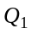) הם ידרשו מחיר שאינו נמוך מ-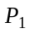.
בציור שמשמאל עקומת ההיצע 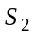 מתארת מצב שבו ההיצע גדל. זאת מכיוון שהמשתנה התלוי בכל הקשור לעקומות היצע הוא Q, אשר מבוטא כאמור באמצעות ציר ה-x. הדבר יכול לנבוע כתוצאה משיפור טכנולוגי או מירידה במחיר גורמי הייצור. בעוד ששינוי בכמות המוצר הוא תנועה על אותה עקומת ההיצע, בעוד ששינוי בהיצע הוא שינוי של כל עקומת ההיצע.
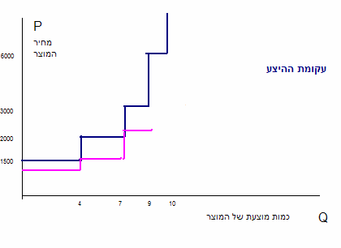
באופן דומה, אם עלות העסקתם של הפועלים בדוגמה שהבאנו ירד ל-4,500 ₪ בחודש, תתפוס עקומת ההיצע צורה כפי המופיע בציור (בוורוד). במצב שכזה עדיין נוכל למכור את המוצר במחיר של 2,500 ₪. הכמות המוצעת במקרה שכזה תהיה 9, שכן את היחידה העשירית כבר לא כדאי לייצר. למרות שאנו יכולים למכור את המוצר באותו מחיר כמו בדוגמה הקודמת, עדיין נשאף למכור יותר – ומשום כך אנו מתארים מצב שבו ההיצע גדל. גראפית, כל עקומת ההיצע זזה ימינה. לעומת זאת, במצב שהכמות המוצעת גדלה, אנו נעים על עקומת ההיצע לכיוון מעלה. באופן דומה, ההיצע יקטן במצבים של הרעה טכנולוגית או כתוצאה מעליית מחיר גורמי הייצור המשתנים (שכר העבודה, למשל).
אם רק לסייג מעט את הדברים, בעוד שבשלב זה של הקורס אנו עוסקים בתנאים של וודאות, במציאות קיים פער בין שלב התכנון או תחילת הייצור לבין רגע המכירה. מהשלב שבו הקבלן מתחיל לבנות ועד המכירה עוברת תקופה ארוכה יחסית, ועל הקבלן לצפות מה יהיה מחיר דירה בסיום הבנייה. במצב שכזה, הכמות המוצעת של המוצר מחושבת בהתאם להערכת מחירו בסיום תקופת הייצור.
אם נשוב לדבר על הנתונים המקוריים שבדוגמה (1) וננסה לצפות מה קורה בסיום אותה שנת שכירות – נניח בינואר 2005 – אם מחיר המוצר יעלה ל-6,100 נמשיך לייצר 10 ק"ג גם בטווח הארוך. אם מחיר המוצר ירד ל-5,000, עדיין נייצר גם בטווח הקצר וגם בטווח הארוך. לעומת זאת, במחיר של 3,500 הייצור ייפסק בינואר 2005, כלומר יתקיים ייצור רק לטווח הקצר.
לסיכום, במצב שהמחיר נמוך מ-1500, לא יתקיים ייצור – לא לטווח הקצר ולא לטווח הארוך. אם המחיר גדול מ-1,500 אך קטן מ-3,556 יתקיים ייצור רק בטווח הקצר – לפי העלויות השוליות. כאשר מחיר המוצר גדול או שווה ל-3,556 הייצור יימשך גם בטווח הארוך.
במקום לעבוד עם טבלה לעתים קל ומהיר יותר להשתמש בפונקציה:
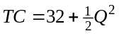
המספר 32 מתאר את ההוצאות הקבועות, בעוד שהביטוי 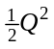 מתאר את ההוצאות המשתנות:
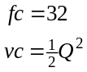
בהתאם לפונקציה הנ"ל כמות המוצרים שנבחר לייצר תהיה כדלהלן:
Q | TC
0 | 32
1 | 32.5
2 | 34
4 | 40
6 | 50
9 | 72.5
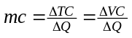
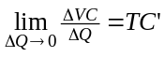
ובמילים, כדאי לייצר בתפוקה שבה ההוצאה השולית שווה למחיר. אנו יודעים כי בטווח הארוך כדאי לייצר לפי המינימום של ATC:
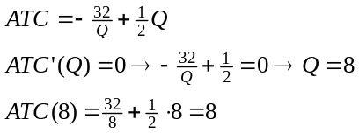
אם ליצרן מסוים יש פונקצית הוצאות כזאת, כל עוד המחיר נמוך מ-8 – הוא מפסיד כסף. לכן כל עוד המחיר נמוך מ-8 הוא מייצר רק בטווח הקצר, בעוד שאם המחיר גבוה מ-8 הוא מייצר גם בטווח הארוך.

פרק חמישי – שיווי משקל

בתחרות משוכללת
 קריאה מומלצת לפרק זה
- יצחק אורון, נילי מארק, גליה עופר מבוא לכלכלה – מיקרו כלכלה, 1994, הוצאת עמיחי, פרקים 12-11.
א. מבוא
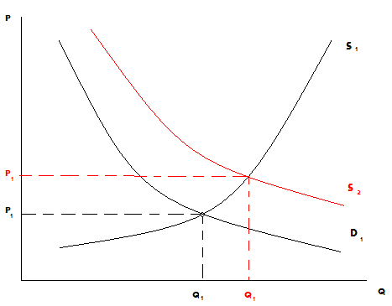
במצב של שיווי משקל המחיר יהיה במפגש של עקומות הביקוש של העצה. המחיר יהיה P₁ והכמות Q₁ (S₁ בציור) כל מי שרוצה לקנות מוצא מוכר, וכל מי שרוצה למכור מוצא קונה. במצב של עודף ביקוש המחיר עולה, וכתוצאה מכך גם הכמות המוצעת (S₂ באדום). עליית ביקוש יכולה להיגרם כתוצאה ממסע פרסום או מהתייקרות של מוצר תחליפי. גם שינוי בהכנסה יכול להשפיע על הביקוש: אם מדובר במוצר נחות, וההכנסה פחתה, אנשים יעברו לרכוש ממנו יותר על-חשבון מוצר אחר. כשההיצע גדל כתוצאה משיפורים טכנולוגיים או תוספת בגורמי הייצור, קטן בהתאמה המחיר.
נניח שהביקוש של קהל היעד של הצעיר למוצר מסוים גדל. נשאלת השאלה מה יקרה למחיר ולכמות המיוצרת והנצרכת על-ידי הצעירים ואלה שאינם צעירים. מכיוון שהמבוגרים ירצו לקנות כמות יותר קטנה, הכמות המבוקשת על-ידי המבוגרים תקטן. יותר מכך, תוספת הקניות של הצעירים תהיה גדולה יותר מירידת הקניות של המבוגרים.
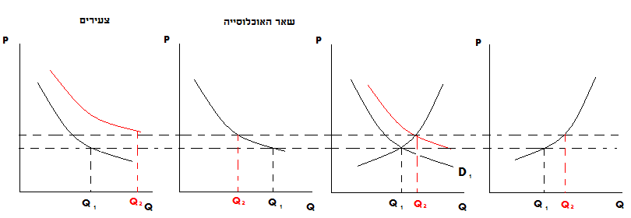
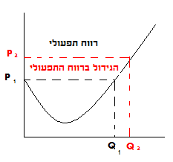
פדיון פחות ההוצאות המשתנות נקרא רווח תפעולי או עודף היצרן (משום שמדובר בעודף שנוצר ליצרנים). כאשר הביקוש לאוכלוסייה מסוימת גדל, עולה המחיר, עולה הכמות המבוקשת ועולה הרווח התפעולי של היצרנים (עודף היצרן). הכמות הנצרכת על-ידי האוכלוסייה שבה גדל הביקוש (הצעירים במקרה זה) גדלה, בעוד שהכמות המבוקשת על-ידי שאר האוכלוסייה קטנה.
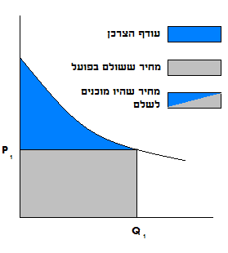
לכל אחד מאיתנו יש מחיר מקסימום שהוא מוכן לשלם עבור מוצר או שירות. נניח שצרכן מסוים מוכן לשלם עבור המוצר 16 שקלים, ומחיר המוצר הנו 10, ירכוש הצרכן את המוצר ויקבל עודף של 6. צרכן שמוכן לשלם 12 שקלים, ירכוש את המוצר ויקבל עודף של 2 וכו'. העודף הכללי של שני הצרכנים יהיה 8. עודף הצרכן מוגדר כסה"כ ההפרש בין המחירים שהצרכנים מוכנים לשלם לבין המחיר שהם משלמים בפועל. כתוצאה מהגדלת הביקוש של הצעירים, ירד עודף הצרכן של האוכלוסייה המבוגרת.
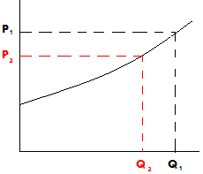
כאשר אצל יצרן מסוג א' חל שיפור טכנולוגי, וכתוצאה מכך ירידת מחירים (היצרן יכול למכור את אותה כמות במחיר יותר נמוך), יצרן מסוג ב' ירוויח פחות, או יפסיד יותר. כך, הרווח התפעולי של יצרנים מסוג ב', שאצלם לא חל שיפור טכנולוגי, ירד (ר' ציור משמאל). במצב שהמחיר יורד לרמה שמתחת ל-AVC, כבר לא כדאי יהיה למכור. מכיוון שבסה"כ ההיצע גדל, הירידה בכמות המכירות של יצרן מסוג ב' תהיה קטנה יותר מאשר העלייה בכמות המכירות אצל יצרן מסוג א'. מובן שבמצב של ביקוש קשיח לחלוטין הייתה תוספת הייצור של יצרנים מסוג א' שווה בדיוק לירידה בייצור של יצרנים מסוג ב'. אך מכיוון שכאן אנו יודעים שהביקוש עלה בסופו של דבר, שאחרת לא הייתה מתרחשת ירידת מחירים, הרי שהיצרן מסוג א' לא רק שישלים ויכסה את הירידה בייצור של יצרן מסוג ב', אלא גם יקטוף את הפירות של העלייה בביקוש.
בשעה שירדה הרווחיות של יצרנים מסוג ב', גדל ממילא עודף הצרכן. הצרכנים, שנתקלים במחיר יותר נמוך, בוודאי קונים יותר. מי שהיה מוכן לשלם 16 שקלים ורכש את המוצר ב-10 נהנה בזמנו מעודף צרכן של 6. עם ירידת המחיר ל-8, הוא כבר נהנה מעודף צרכן של 8, ויכול לרכוש שני מוצרים במחיר שתכנן לרכוש מוצר אחד.

ב. שיווי משקל בשוק פתוח
במושג שוק פתוח הכוונה היא למצב שבו חלק מן המוכרים וחלק מן הקונים הם תושבי חוץ. מדובר בשוק שפתוח למסחר עם גורמי חוץ. אך טבעי הוא שחלק מן הסחורה יימכר בארץ, וחלק אחר יימכר בחו"ל. באותו אופן חלק מהסחורה הנצרכת יהיה של יצרנים מהארץ, וחלק אחר של יצרנים מחו"ל.
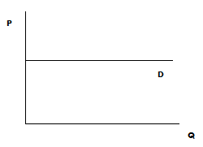
אנו מדברים על שני סוגי אוכלוסיות: תושבים צרכנים מקומיים ותושבי חוץ. אותו חלק מן הסחורה שמיוצר בארץ ויימכר בחו"ל ייחשב ליצוא, והחלק שמיוצר בחו"ל ויימכר בארץ ייחשב יבוא.
לצורך הדיון נניח שהמוצר המיוצר בארץ זהה למוצר שהוא תוצרת חוץ. נניח גם שהמשק המקומי קטן מכדי להשפיע על המחירים בחו"ל (רוצה לומר שהגדלת הייבוא לא תשפיע על מחיר המוצר), ובמילים אחרות, עקומות הביקוש וההיצע של חו"ל הן מבחינתנו גמישות לחלוטין (ר' ציור). הנחתנו השלישית תהיה שאין הוצאות הובלה או התערבות ממשלתית.
כשהמחירים בחו"ל יקרים יותר, לא תהיה התעניינות שלנו במוצר תוצרת חוץ, ולעומת זאת תיווצר התעניינות של היבואנים בחו"ל במוצרים שלנו. במצב שכזה, המחיר יהיה P₁, הכמות המבוקשת על-ידי הצרכנים המקומיים תהיה Q₁, והייצוא שלנו לחו"ל יהיה Q₂ – Q₁. כאשר הביקוש למוצר בחו"ל יגדל מ-P₁ ל-P₂ (באדום), תגדל הכמות המיוצרת בארץ מ-Q₂ ל-Q_{3,} הכמות המבוקשת בארץ תקטן מ-Q₂ ל-Q₀ ואולם תוספת הביקוש של הצרכנים בחו"ל תהיה גדולה יותר מן הירידה בביקוש מצד הצרכנים בארץ. הייצוא לחו"ל יגדל מ-Q₁-Q₂ ל-Q₃-Q_{0.}
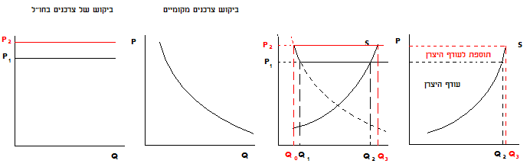
נבחן כעת מה קורה כאשר ההיצע של חו"ל גדל. דומה שאנו נקנה יותר ונהנה יותר כתוצאה מעליית ההיצע של חו"ל, בעוד שהיצרנים בארץ ייפגעו מכך. בשיווי משקל יהיה המחיר P₄, הכמות המבוקשת על-ידי הצרכנים בארץ תהיה Q₅, הכמות המיוצרת (המוצעת) על-ידי יצרנים מקומיים תהיה Q₄, והיבוא לארץ יעמוד על Q₅-Q₄. כתוצאה מהגידול בהיצע של חו"ל מ-S₁ ל-S₂, ירד מחיר המוצר בארץ ל-P₃, הכמות הנצרכת על-ידי הצרכנים המקומיים תגדל מ-Q₅ ל-Q₇, ואילו הכמות המיוצרת על-ידי היצרנים המקומיים תקטן מ-Q₄ ל-Q₆. כמו כן היבוא יגדל ל-Q₇-Q₆, הרווח של היצרנים המקומיים יקטן, ועודף הצרכן יגדל.
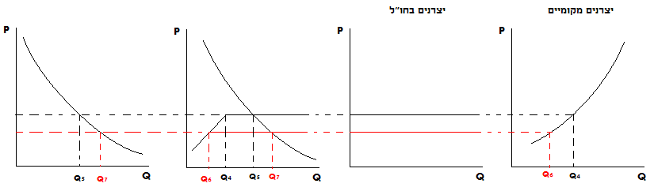
ג. תרגיל (5): ביקוש וגמישות
 שאלה 1
להלן נתונים על מס' ארוחות הצהרים החודשיות, שמתכונן צרכן מסוים לקנות במזנון שליד מקום עבודתו, בתנאים שונים של מחיר ארוחה (P) והכנסה חודשית ((I. המחירים וההכנסות נקובים בזוזים.
I  P | 800 | 1000 | 1200 | 1400
2 | 12 | 14 | 18 | 15
3 | 8 | 10 | 13 | 11
4 | 6 | 8 | 11 | 9

- נגדיר עקומת אנגל כעקומה, המתארת את הקשר בין הכמות המבוקשת ממוצר מסוים לבין הכנסת הצרכן, כאשר מחיר המוצר, מחירי מוצרים אחרים וטעמי הצרכן נשארים ללא שינוי. מצאו, מתוך הלוח, נקודות על עקומות אנגל שונות לארוחות, והתוו את עקומות אנגל על-ידי חיבור הנקודות בקווים ישרים.
- מצאו מתוך הלוח נקודות על עקומות ביקוש שונות, והתוו את עקומות הביקוש על-ידי חיבור הנקודות בקווים ישרים.
- מן הלוח אנו למדים, כי ברמת הכנסה של 800 זוז, הצרכן אינו משנה את הסכום שהוא מוכן להוציא לארוחות במזנון (24 זוז) כאשר משתנים המחירים. הוכח, כי זוהי עקומת ביקוש בעלת גמישות יחידתית בתחום המחירים 2 זוז עד 4 זוז. השתמש בנוסחת הגמישות הקשתית. נוסחת הגמישות הקשתית בין נקודות A ל-B הינה:
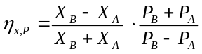
פתרון:
א. עקומות אנגל השונות תיראינה כך:
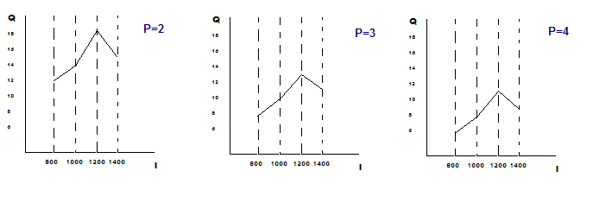
ניתן להציג את שלוש העקומות גם על-גבי גרף אחד:
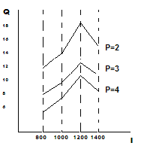
ב. כך תיראינה עקומות הביקוש:
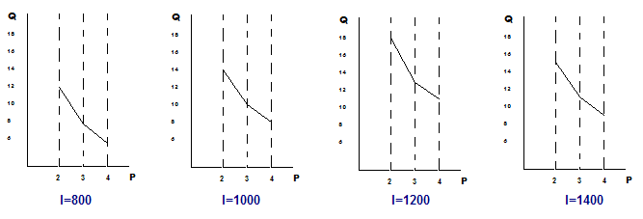
ג. אם נכפול את כמות היחידות הנצרכות במחיר המוצר ניווכח כי הצרכן מוציא 24 זוז ללא תלות במחיר. על-ידי הצבה בנוסחה נקבל:
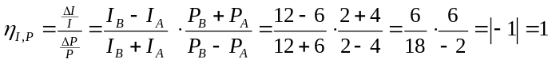
ומכאן ש-P יישאר קבוע לאורך כל העקומה, וכי מדובר בעקומת ביקוש בעלת גמישות יחידתית.
 שאלה 2
מעיין, רוויטל ומיה נוהגות לצרוך 10 בקבוקי מים מינרלים לשבוע כל אחת במחיר של 4 ש"ח לבקבוק. מעיין הקציבה לעצמה סכום של 40 ש"ח לשבוע לצריכת מים מינרלים ואין בכוונתה לשנותו גם כאשר מחיר הבקבוק ישתנה. רוויטל תהייה מוכנה להוציא סכומים גדלים (קטנים) והולכים למטרה זו כאשר המחירים יעלו (ירדו) ובלבד שתמשיך לצרוך 10 בקבוקי מים. מיה, לעומת זאת, תרכוש בקבוק אחד פחות (יותר) כל אימת שמחירו יעלה (ירד) בש"ח אחד.
- התוו את עקומות הביקוש של מעיין, רוויטל ומיה.
- חשבו את גמישות הביקוש (ביחס למחיר המוצר) בכל מחיר נתון לגבי כל אחת מהן.
- סכמו את הקשר בין גמישות הביקוש למוצר (ביחס למחירו) לבין הסכום אותו מוציאה הצרכנית לרכישת המוצר.
- בעקבות הסכם מדיני אבדו למשק חלק מהמעיינות ששימשו להפקת מים מינרלים. כתוצאה מכך התייקר מחיר בקבוק ב- 25%. השוו את השפעת התייקרות זו על צריכת המוצר על ידי כל אחת מהצרכניות.
פתרון:
נארגן תחילה את נתוני השאלה:
מעיין –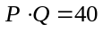
רוויטל – 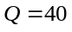
מיה – 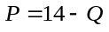
א. עקומות הביקוש של הבנות תהיינה:
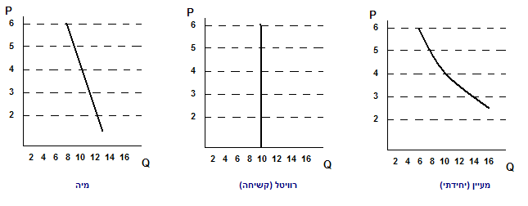
וגם כאן ניתן להציג את שלושת הגרפים במערכת צירים אחת:
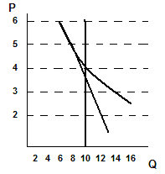
ב. לחישוב גמישות הביקוש ניעזר בנוסחה 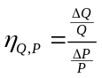:
מעיין: | מכיוון שאנו גוזרים את Q (x) לפי P, נכתוב את המשוואה כ-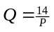.  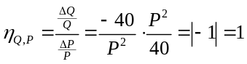
רוויטל: | 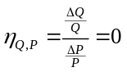
מיה: | נמיר את המשוואה ל-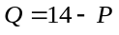. מכאן:  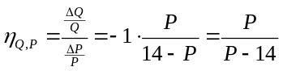
ג. כל עוד גמישות הביקוש קטנה מ-1, ואנו עולים במחיר, ההוצאה של הצרכן תלך ותעלה. באותו טווח מחירים שגמישות הביקוש גדולה מ-1 והמחירים הוליכם ועולים, הרי שההוצאה של הצרכן תקטן. כך, ההוצאה של רוויטל תלך ותגדל ככל שיעלו את המחירים, כי אין לה תחליף למים מינרלים, והיא תהיה מוכנה לשלם כל מחיר בעבור הכמות שהיא זקוקה לה. לגבי מיה, מכיוון שגמישות הביקוש קטנה מ-1, והמחיר עולה, ההוצאה שלה תלך ותגדל. בגמישות 1 ההוצאה שלה תהיה מקסימאלית, וכאשר הגמישות תהיה גדולה מ-1 ילך המחיר וירד.
ד. במחיר של 5 ₪ לבקבוק מעיין תצרך שמונה בקבוקי מים מינרלים (מכיוון שהיא מוציאה בכל מקרה 40 ₪), רוויטל תשמור על מנהגה לצרוך עשרה בקבוקים, ואילו מיה תצרך בקבוק אחד פחות, כלומר תשעה בקבוקים.
 שאלה 3
תפוזים הנם מוצר שאותו צורכים הן עולים חדשים והן ותיקים. לגבי הוותיקים מהווים תפוזים מוצר נורמאלי , ולגבי העולים מהווים תפוזים מוצר נחות.
- מה קורה לעקומת הביקוש של כל אחד מהם, ושל השוק כולו, אם גדלות הכנסות שניהם?
- מה קורה לעקומת הביקוש של כל אחד מהם, ושל השוק כולו, אם נעביר הכנסה מותיקים לעולים חדשים ?
פתרון:
שני סוגי הצרכנים מהווים עבורנו את השוק. במצב שכזה יש לשרטט שלוש עקומות, כפי שמופיע בסעיף א'. העקומה שמציגה את כלל השוק תהווה את הסכום של ערכי שתי העקומות.
- הוותיקים, שהכנסתם גדלה, ירכשו יותר מן התפוזים, משום שהם מהווים עבורם מוצר נורמאלי. העולים לעומת זאת, ירכשו מהם פחות, משום שעבורם מהווים התפוזים מוצר נחות, ובעליית הכנסתם הם יעדיפו לרכוש מוצרים אחרים. לגבי כלל השוק קשה לדעת, שכן לא ידוע היחס בין הוותיקים לבין העולים. עקומות הביקוש תיראינה כך:
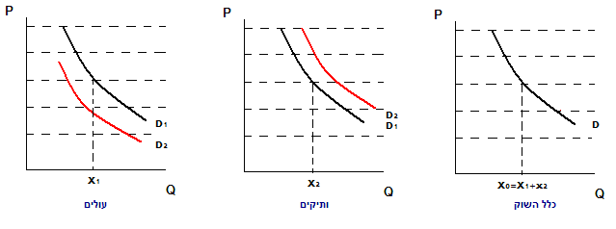
- במצב שנעביר הכנסה מוותיקים לעולים חדשים, מן הסתם תקטן הכנסתם של הוותיקים ותגדל זו של העולים. במצב שכזה תחול ירידה בביקוש לתפוזים בשני המגזרים, וממילא גם בשוק כולו. ירידה זו תלך ותתעצם ככל שנתמיד בהעברת ההכנסה בכיוון זה.
ד. תרגיל (6): שיווי משקל
 שאלה 1
בישראל מגדלים פרחים הנמכרים הן בארץ והן בבורסת הפרחים האירופית ליד אמסטרדם שבהולנד. פרח בודד נמכר בבורסה באמסטרדם במחיר של 20 סנט ועלות ההובלה (האווירית) עומדת על 5 סנט לפרח. שער החליפין של השקל ביחס לדולר הוא 4 ש"ח לדולר.
- תארו את שוק הפרחים מבחינת המגדלים הישראלים בעזרת תרשים של עקומות ביקוש והיצע. הראו על התרשים את מחיר הפרחים בארץ ובאמסטרדם, הכמות המיוצרת, הכמות הנמכרת בארץ והכמות המיוצאת.
- הראו בעזרת התרשים את ההשפעה של כל אחד מהאירועים הבאים (כשלעצמו) על שוק הפרחים (כיצד ישתנה כל אחד מן המשתנים אליהם מתייחס סעיף א'):
- חל פיחות בשער החליפין של השקל דולר והוא עומד עתה על 5 ש"ח לדולר.
- חלה הוזלה בעלות ההובלה האווירית לרמה של 3 סנט לפרח.
- לאחר חג המולד חלה ירידה במחיר הפרחים בבורסת אמסטרדם.
- לקראת חג הפסח חלה עלייה בביקוש המקומי לפרחים.
- לאור הבצורת החמורה החליטה הממשלה לייקר את המים לחקלאים.
פתרון:
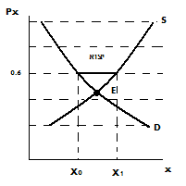
- בשל עלות ההובלה יש להסתכל על השאלה כאילו כל פרח נמכר באמסטרדם ב-15 סנט ולא ב-20 סנט. השוואת אותם 15 סנט למצב בארץ, בשעה ששער החליפין הוא 4 ₪ לדולר, תביא למצב שכל פרח יימכר בארץ תמורת 60 אגורות. ככל שנקנה כמות גדולה יותר, המחיר בארץ ילך וירד, ובמחיר של 60 אגורות (ומטה) כבר לא כדאי יהיה ליצרנים למכור את הפרחים בארץ. בתרשים שמשמאל 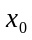תהיה הכמות הנמכרת בארץ, בעוד שהכמות שמיוצאת תהיה 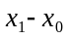.
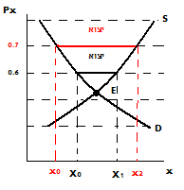
- (1) בעקבות הפיחות יהינו היצואנים מכך שתרגום 15 הסנטים, שתמורתם נמכרים הפרחים בחו"ל, לשקלים יניב להם רווח של 75 אגורות לפרח. היתרון שלהם מן הפיחות נובע מכך שהוצאותיהם בארץ נמדדות בשקלים, ואילו הרווחים שלהם בדולרים (ר' ציור משמאל).
(2)
(3)
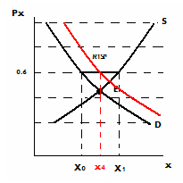
(4) עלייה בביקוש המקומי לפרחים תביא לעקומת ביקוש חדשה, אשר מיוצגת בשרטוט בצבע אדום. נקודת שיווי המשקל תיוותר הנקודה E, וזה אומר ששיווי המשקל יישמר, במחיר של 60 אגורות עם מחיר של. היצרנים המקומיים ימשיכו לייצר, אם כן, את אותה כמות. אך מאחר שהביקושים בארץ גדולים יותר, הצרכנים המקומיים מעוניינים בכמות גדולה יותר עבור אותו מחיר, והיא מסומנת בשרטוט ב-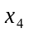. היצרנים המקומיים שמייצרים את הפרחים נותרו X1, ולכן הייצוא יעמוד על 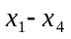.
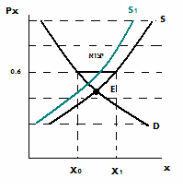
(5) ייקור מחיר המים לחקלאים ישאיר את המחיר על 60 אגורות לפרח, אלא שהכמות שייצרו היצרנים המקומיים תעמוד על 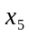. הצרכנים בארץ ימשיכו לצרוך כמו במצב המוצא, אולם נוכח הקטנת הייצור בארץ, הייצוא בהכרח יקטן.
 שאלה 2
יקבים שונים בשרון ובשפלה מייצרים יינות. בשנה האחרונה גדל פריון הכרמים בשרון (תנובת היין לדונם כרמים.)
- הראו בעזרת תרשים מה קרה להיקף הייצור, לחלוקת הייצור בין יקבי השרון והשפלה ולמחיר היין.
- מה קרה לפדיון של יצרני השרון, אם ידוע שגמישות הביקוש של הצרכנים בקטע הרלבנטי שווה בערכה המוחלט ל- 1.
פתרון:
א.
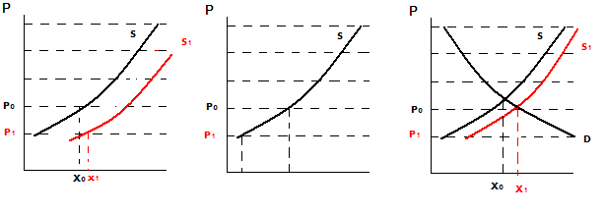
 שאלה 3
שוק התה, שוק הקפה ושוק הלימון נמצאים בשיווי משקל. תה וקפה הינם מוצרים תחליפיים, תה ולימון הינם מוצרים משלימים וקפה ולימון הינם מוצרים בלתי תלויים.
כתוצאה משנת בצורת נפגעו מטעי התה וכתוצאה מכך הצטמצם ההיצע. הראו בעזרת תרשימים כיצד תשפיע עובדה זו על:
- מחיר התה והוצאות הצרכנים על תה.
- מחיר הקפה, הוצאות הצרכנים על קפה ורווחי יצרני הקפה.
- מחיר הלימון, הוצאות הצרכנים על לימון ורווחי יצרני הלימון.
 שאלה 4
במשק קיים שוק למוצר X. מחיר שיווי משקל בתחילת השנה היה 15 ש"ח. במשך השנה חלו האירועים הבאים:
1. הכנסות כל המשפחות במשק עלו.
2. מחיר גורם היצור המשתנה המשמש ביצור X עלה.
אלו השינויים היחידים הרלבנטיים לקביעת הביקוש וההיצע שהתרחשו במשק.
בסוף השנה מחיר שיווי המשקל של מוצר X היה 13 ש"ח.
מנתונים אלו ניתן להסיק כי: (בחרו את התשובה הנכונה)

מוצר X הינו בהכרח מוצר נחות עבור כל המשפחות במשק.

יתכן שמוצר X הוא מוצר נורמלי עבור חלק מהמשפחות במשק.

יתכן שכמות שווי משקל בשוק X עלתה.

יתכן שכמות שווי משקל בשוק X לא השתנתה.
פרק שישי – התערבות הממשלה
 קריאה מומלצת לפרק זה
- מצגת על התערבות ממשלתית, בוירטואל.
- יצחק אורון, נילי מארק, גליה עופר מבוא לכלכלה – מיקרו כלכלה, 1994, הוצאת עמיחי, פרק 15.
א. מבוא
הכלים שעומדים לרשות הממשלה, בבואה להתערב בשוק פתוח, הם, למשל, הטלת מס או הענקת סובסידיה (מס שלילי) ואמצעים אדמיניסטרטיביים, כמו קביעת מחירי מקסימום או מינימום, כמויות מקסימום או מינימום, מכסות ייצור וכו'. בפרק זה נבחן מספר אפשרויות להתערבות ממשלתית.
מתי נחוצה התערבות ממשלתית?
שני המצבים הטריוויאליים שבהם קיימת תמימות דעים בקרב כלכלנים לגבי נחיצותה של התערבות ממשלתית הם המצבים הבאים:
- מוצרים ציבוריים - מוצר ציבורי הוא מוצר, אשר ניתן לצריכה משותפת, ולא ניתן למנוע את צריכתו. המוצר לא מחולק בין הפרטים ולכן קשה למכרו באופן שייצג את התועלות ממנו ועלויות הייצור שלו. דוגמה להתערבות מממשלתית על-ידי מוצר ציבורי יכולה להיות סלילת כביש, לרווחתם של כלל תושבי השכונה ובמימונם המשותף. לו היו התושבים מתארגנים בעצמם, סביר להניח שהיו נתקלים בכמה מהם אשר מסרבים לממן את סלילת הכביש, אך בסופו של דבר היו נהנים ממנו כמו התושבים האחרים. התערבות ממשלתית יכולה לכפות את השיתוף על כל התושבים. כאשר מדובר במוצרי זכות (אשר גם כוחות השוק יביאו לייצורם), יורדת ההסכמה לגבי נחיצותה של התערבות ממשלה. מדינות רבות, ובינן ישראל רואות בחינוך מוצר זכות. זאת מן הסיבה שסטודנטים, המעוניינים ללמוד באוניברסיטאות או מכללות, משלמים בעבור לימודיהם, ומוסדות ההשכלה הגבוהה אינם ממומנים בידי הממשלה.
- השפעות חיצוניות – השפעות הנגרמות מפעילות הייצור והצריכה ולא נלקחות בחשבון במנגנון המחירים. מדובר במעין תופעות לוואי, כמו למשל בעל מפעל אשר מזהם נחל סמוך, ואינו לוקח בחשבון את העלות הכרוכה בנזק שנגרם לחברה מהזיהום. פתרון של תחרות משוכללת במקרים אלה אינו יעיל ולא לוקח בחשבון את כלל העלויות והתועלות החברתיות. השפעות חיצוניות יכולות להיות גם לחיוב, למשל התופעה של חיסון בעלי חיים, שהתועלת הנגרמת לחברה כתוצאה ממנה אינה חלק משיקולי הצרכן. כדי לעודד את התופעה הממשלה יכולה לסבסד חלק מעלות החיסון.
במצבים אחרים, שבהם מתערבת הממשלה, קיימת מחלוקת בנוגע לנחיצותה של אותה התערבות:
- שווקים שאינם תחרותיים – הכוונה למצבים של שוק שאינם תחרות משוכללת, למשל מצב של מונופול (שוק הנשלט על-ידי יצרן יחיד), אוגליפול (מספר היצרנים קטן ולכן למרות התחרות ההשפעה על המחיר נתונה בידי היצרן הבודד) או קרטל (יצרנים הפועלים במשותף). במצבים שכאלה אזרחים עלולים להיפגע ממחיר גבוה יחסית למצב שבו קיימת תחרות משוכללת. מטרתה של התערבות הממשלה במקרה זה הנה הקטנת הפגיעה בצרכנים על-ידי הורדת מחירים.
- צמיחה כלכלית – המחיר של צמיחה והתרחבות הוא ויתור על רמת החיים בהווה, אשר אינו מתיישב עם שיקולי טווח קצר ובינוני. הפרדוקס בכך הוא שממשלות נבחרות לתקופת קצרות, שאינן מתארכות מעבר לטווח הבינוני, ולשר אוצר חשוב להציג תוצאות בטווח הקצר והבינוני שבמסגרת כהונתו.
- צדק חברתי (השגת מטרות הממשלה) – מדובר במצבים שבהם חלוקת ההכנסות בחברה אינה שוויונית, ומטרתה של התערבות הממשלה הנה השפעה על שוויוניות חלוקת ההכנסות לשם הבטחת רמת חיים מינימאלית. מדינת ישראל החלה את דרכה כמדינה סוציאליסטית הרבה יותר, וההתערבות הממשלתית בעניין זה הייתה גבוהה הרבה יותר מן המקובל כיום. אף בימים אלה התערבות הממשלה לשם השתת צדק חברתי היא גדולה יותר מאשר בארצות-הברית, למשל.
כיצד מתבצעת ההתערבות הממשלתית?
לממשלה ארבע דרכים עיקריות להתערבות בשווקים:
- צווים ופיקוח – פרסום צווים ותקנות, הקובעים מהו תחום הפעילות המותר והאסור, מגדירים מחירי מינימום או מקסימום וכן מכסות ייצור מינימאליות או מקסימאליות.
- התערבות בשוק כמוכרת או קונה – השפעה על מחירי השוק באמצעות השפעה על הביקוש או ההיצע בו.
- הטלת מסים – הטלת מסים על מוצרים וגורמי הייצור, ולחלופין סבסוד מוצרים או גורמי ייצור.
- ייצור מוצרים – הממשלה מייצרת מוצרים באופן עצמאי (לרוב מוצרים ציבוריים או מוצרי זכות), כגון ביטחון או חינוך.
 צווים ופיקוח
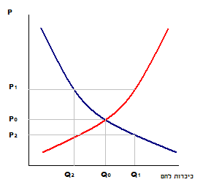
- מחיר מקסימים – המחיר המרבי בו מאפשרת הממשלה לבצע עסקאות בשוק מוצר כלשהו. כאשר מחיר המקסימום נקבע ב-P₁ אין לצו המחירים השפעה על השוק. כאשר המחיר נקבע ב-P₂ לצו השפעה על השוק והמחיר ירד. במחיר P₂ ייווצרו עודפי ביקוש במשק. כתוצאה מכך יהיו צרכנים שלא יוכלו להשיג את המוצר.
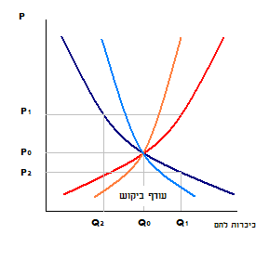
ככל שגמישות הביקוש יורדת, קטנה התוספת לכמות המבוקשת כתוצאה מירידת המחיר. ככל שגמישות ההיצע יורדת, קטנה הירידה בכמות המוצעת כתוצאה מירידת המחיר. מכאן שככל שעקומות הביקוש או ההיצע קשיחות יותר, כך יהיה עודף הביקוש כתוצאה מהפעלת מחיר מקסימום קטן יותר.

כיצד תתחלק הכמות המוצעת בין הצרכנים?
- כל הקודם זוכה – לרוב גורר תורים ארוכים אצל יצרנים או ספקים שמחזיקים את הסחורה, ושמועות לגבי זהות אותם סוחרים.
- העדפת סוחרים – היצרנים או הספקים המחזיקים את הסחורה ימכרו אותה לקרוביהם ומכריהם, בעוד ששאר הציבור יישאר ללא המוצר.
- קיצוב – מונהג על-ידי השלטונות לרוב באמצעות תלושי קנייה. התלושים מחולקים בהתאם לקריטריונים קבועים (גיל, מצב משפחתי וכו') ובאופן שמכסה את כל הכמות המוצעת בשוק.
בכל השיטות ייווצר לחץ של צרכנים לרכישת יותר יחידות, שיכול לגרום להיווצרות שוק שחוק למוצר במחירים גבוהים יותר. על מנת לאכוף את מחיר המקסימום הממשלה צריכה להשקיע משאבים.
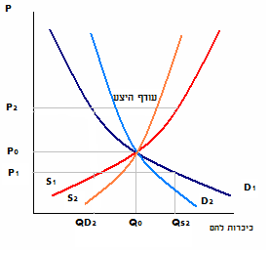
- מחיר מינימום – המחיר הנמוך ביותר בו מאפשרת הממשלה לבצע עסקאות בשוק מוצר כלשהו. כאשר מחיר המינימום נקבע ב-P₂, לצו השפעה על השוק, והמחיר יעלה. כאשר מחיר המינימום נקבע ב-P₁, אין לצו המחירים השפעה על השוק. במחיר P₂ ייווצרו עודפי היצע במשק, וכתוצאה מכך יהיו יצרנים שלא יוכלו למכור את המוצר. דוגמה להטלת מחיר מינימום הוא שכר עבודה מינימאלי. ככל שגמישות הביקוש יורדת קטנה הירידה בכמות המבוקשת כתוצאה מעליית המחיר.
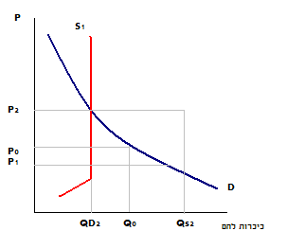
על-מנת להימנע מהתוצאות השליליות של עודף ההיצע (לחץ יצרנים להורדת מחירים) יכולה הממשלה לקבוע מכסות ייצור. בשל קיום עודף ההיצע לא יוכלו היצרנים למכור את כל הסחורות שייצרו. כתוצאה מכך ייווצר לחץ בכיוון הורדת המחירים על-ידי יצרנים שלא מצליחים למכור את כל תוצרתם במחיר המינימום. כדי להקטין את הלחץ יכולה הממשלה לקבוע מכסות ייצור (כמות מקסימאלית שאותה ניתן להציע) לכל יצרן. גם כאן ייווצר לחץ של צרכנים למכירת יותר יחידות, שכן העלויות השוליות לייצור נמוכות מהמחיר, ויכול להיווצר שוק שחור למוצר במחירים נמוכים יותר. על-מנת לאכוף את מחיר המינימום המשלה צריכה להשקיע משאבים.
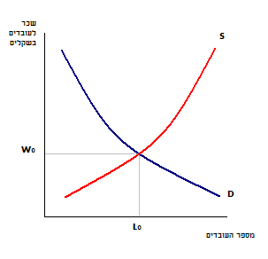
דוגמה מקובלת לקביעת מחיר מינימום היא שכר מינימאלי לעובדים בשוק העבודה. בשיווי משקל תחרותי השכר ייקבע על W₀. אם מחליטה הממשלה על שכר מינימום ברמה של W₁, תהיה עלייה בכמות העובדים שיציעו עבודה וירידה בכמות העובדים המבוקשת. באופן שכזה, תשרור אבטלה במשק בגודל 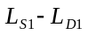. יווצר לחץ של מעסיקים ועובדים להפר את החוק ולעבוד בשכר נמוך משכר המינימום. על מנת לאכוף את שכר המינימום הממשלה צריכה להשקיע משאבים.
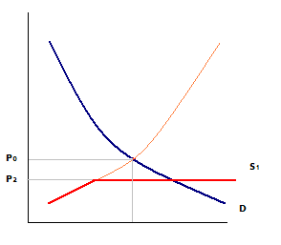
הממשלה יכולה למנוע עודפי ביקוש הנוצרים עם קביעת מחיר מקסימום על-ידי הצעת כל כמות מבוקשת במחיר זה. אם ברשות הממשלה ככרות לחם, השמורים במחסניה, היא יכולה להשתתף בשוק כמוכרת במחיר המקסימום.

 הטלת מסים
כשהממשלה נותנת כסף לציבור, אנו מכנים זאת סובסידיה, בעוד שכאשר היא גובה מהציבור כספים אנו מכנים זאת מס.
ב. התערבות ממשלתית לצורך הקטנת היבוא
באופן טבעי חלק מהמוצרים שמיוצרים בארץ נמכרים בחו"ל (יצוא), ובאופן דומה חלק מהמוצרים שמיוצרים בחו"ל משווקים בארץ (יבוא). בהתאם לכך, יכולה הממשלה לנקוט פעולות שמשפיעות על היבוא והייצוא.
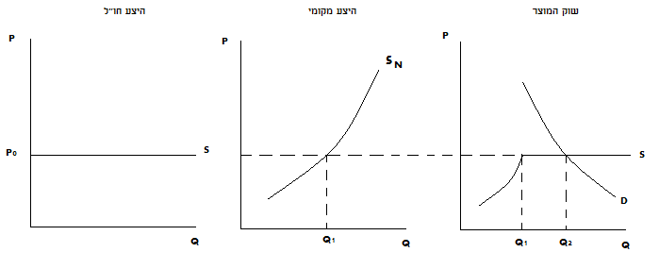
מחיר המוצר הוא P₀ הכמות המיוצרת בארץ Q₁, הכמות הנצרכת בארץ Q₂. Q₂ – Q₁ תהיה הכמות המיובאת.
כיצד יכולה הממשלה להביא למצב שבו היבוא יוקטן?
לממשלה יש מספר אמצעים שבעזרתם היא תוכל להשיג את המטרה של הקטנת היבוא:
 | מצב מוצא | סובסידיה לייצור המקומי בסך T ₪ לפריט | מס על המוצר בסך T ₪ לפריט | מכס בסך T ₪ לפריט
מחיר המוצר לצרכן המקומי | P₀ | P₀ | P₀ + T | P₀ + T
מחיר המוצר ליצרן המקומי | P₀ | P₀ + T | P₀ | P₀ + T
כמות מיוצרת מקומית  (כמות מוצעת על-ידי יצרנים מקומיים) | Q₁ | Q₃ | Q₁ | Q₃
כמות נצרכת  (כמות מבוקשת על-ידי צרכנים מקומיים) | Q₂ | Q₂ | Q₄ | Q₄
יבוא | Q₂ – Q₁ | Q₂ – Q₃ | Q₄ – Q₁ | Q₄ – Q₃
הכנסות / הוצאות הממשלה | 0 | - TQ₃ | TQ₄ | T(Q₄ – Q₃)
 סובסידה לייצור המקומי בסך T ₪ לפריט (באדום)
היבוא קטן מכיוון שהיצור המקומי גדל. יש לסייג כי אם היה מדובר בעקומת היצע קשיחה לחלוטין, הסובסידיה לא הייתה מגדילה את הייצור, וממילא לא מקטינה את היבוא. במילים אחרות, ככל שגמישות ההיצע המקומי הנה גדולה יותר, כך יקטן היבוא בסכום גדול יותר. אם המטרה של הממשלה היא להקטין יבוא, האפקטיביות של הפעולה תהיה גדולה יותר ככל שהגמישות של ההיצע גדולה יותר.
מבחינה גראפית ייווצר השינוי שלהלן:
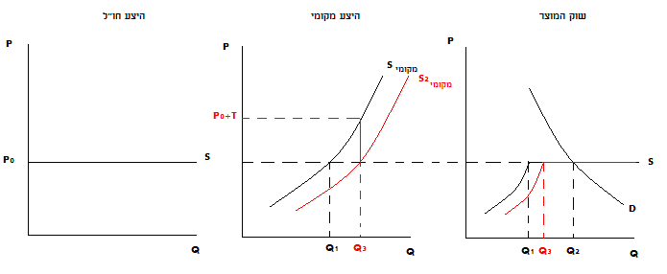
 הטלת מס על המוצר בסך T ₪ לפריט (בכחול)
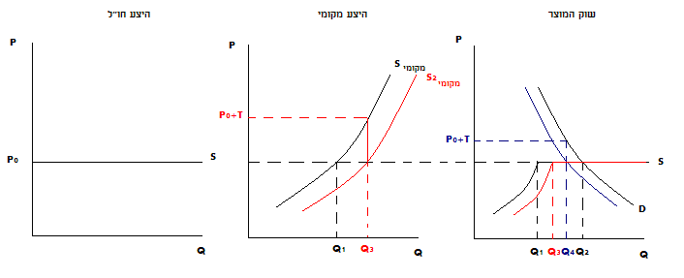
 מכס בסך T ₪ לפריט (בירוק)
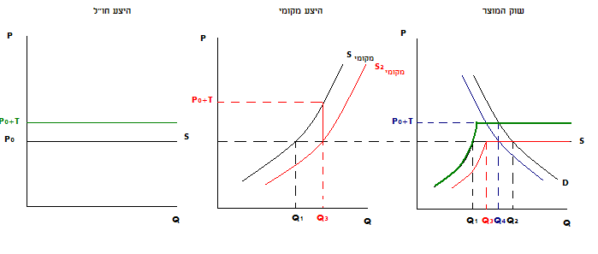
מניין נובעת הירידה ביבוא?
היבוא קטן הן משום שהיצרנים בארץ מייצרים יותר, והן משום שהצרכנים קונים פחות.
מהו הקשר בין הטלת מס כללי וסבסוד המוצר המקומי לבין הטלת מכס?
הענקת סובסידיה ליצרן המקומי בשילוב עם הטלת מס על המוצר בסכום זהה תבאנה את אותן תוצאות כשם שהיו מתקבלות בהטלת מכס בסכום זה. באופן שכזה, כל מי שמוכר סוכר, למשל, בין אם הוא יצרן מקומי ובין אם יצרן תוצרת חוץ, צריך לשלם T ₪. מן העבר השני, אם היצרן המקומי מקבל סובסידיה בגובה T ₪ בדיוק, מבחינתו הוא לא משלם את המס בפועל. מי שנותר לשלם את המס, אם כן, הוא היצרן בחו"ל.
מדוע לא להטיל מכס?
ישנם מצבים שבהם יצרנים בחו"ל יטענו שהטלת מכס פוגעת בהם בניגוד להסכמים שנעשו איתם. במצב שכזה ניתן להטיל מס כללי, ולהטיל סובסידיה לא על המוצר – אלא על חומר הגלם בארץ. זוהי דרך אלגנטית לעקוף הסכמים מבלי להטיל מכס באופן רשמי.
ג. התערבות ממשלתית לצורך הגדלת היצוא
באופן דומה נמלא את הטבלה באשר לאפשרויות להתערבות ממשלתית לצורך הגדלת היצוא:
 | מצב מוצא | סובסידיה לכל פריט בסך T ₪ | מס על פריט הנמכר בשוק המקומי בסך T ₪ לפריט | סובסידיה על פריט מיובא בסך T ₪ לפריט
מחיר המוצר לצרכן המקומי | P₁ | P₁ | P₁ + T | P₁ + T
מחיר המוצר ליצרן המקומי | P₁ | P₁ + T | P₁ | P₁ + T
כמות מיוצרת מקומית  (כמות מוצעת על-ידי יצרנים מקומיים) | Q₆ | Q₇ | Q₆ | Q₇
כמות נצרכת  (כמות מבוקשת על-ידי צרכנים מקומיים) | Q₅ | Q₅ | Q₈ | Q₈
יבוא | Q₆ – Q₅ | Q₇ – Q₅ | Q₆ – Q₈ | Q₇ – Q₈
הכנסות / הוצאות הממשלה | - | -TQ₇ | TQ₈ | T(Q₇ – Q₈)-
מבחינה גראפית ייראו השינויים כך:
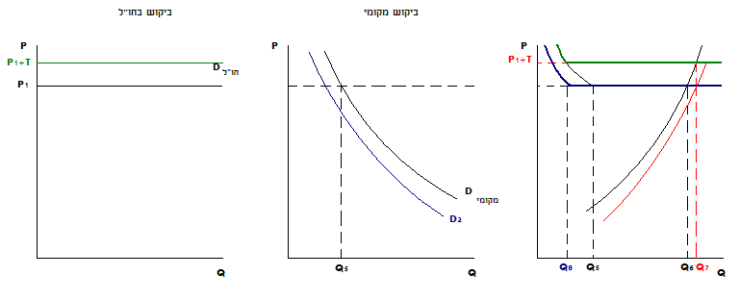
מהו הקשר בין מתן סובסידיה לייצור בשילוב של הטלת מס על המוצר שנמכר בארץ לבין מתן סובסידיה ליצוא?
גם כאן ניתן לראות כי אם הממשלה נוקטת בצעד של מתן סובסידיה לייצור יחד עם הטלת מס, הדבר שקול לסבסוד המוצר שנמכר בחו"ל. סובסידיה על המוצר + מס על המוצר שנמכר בארץ שקולים לסובסידיה ליצוא.
האם הטלת מס או מתן סובסידיה משפיעה על היצרן או על הצרכן?
כשמטילים מס, נטל המס מתחלק בין המוכרים והקונים, באופן שחלק מן המס מגולגל על הצרכן בצורה של העלאת המחיר, ואת החלק האחר סופג היצרן. באופן דומה, מתן סובסידיה למוצר, בה במידה שהיא מיטיבה עם היצרן, מביאה גם להורדת המחיר. כך, אם עקומות הביקוש וההיצע רגילות, כאשר מוטל מס המחיר לצרכן עולה. אבל במקרים קיצוניים כמו ביקוש גמיש לחלוטין או היצע גמיש לחלוטין המס מגולגל על הצרכן או שנספג על-ידי היצרן.
ד. תרגיל (7): התערבות ממשלתית
 שאלה 1
הממשלה החליטה להטיל מס של 10 ש"ח ליחידה על מוצרי הלבשה, אשר היו עד עתה פטורים ממס.
- נתחו והציגו בתרשים את השפעת צעד זה על היקף הייצור של מוצרי הלבשה והמחיר לצרכן.
וליצרן. הראו בתרשים את תקבולי הממשלה ואת הנטל העודף.
- הממשלה שוקלת העלאת המס ל- 20 ש"ח ליחידה. היועץ הכלכלי של שר האוצר טען כי צעד זה יגרום להקטנת גביית המסים בשוק ההלבשה. הייתכן? ציינו באיזה תנאי.
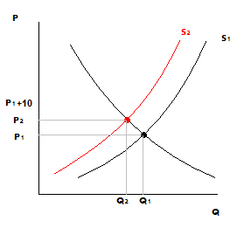
פתרון:
- הטלת מס של 10 ₪ על מוצרי הלבשה תגרום לכך שהמחיר לצרכן יעלה מ-P₁ ל-P₂, כאשר חלק מהתייקרות הייצור יספוג הצרכן, וחלק אחר יספוג היצרן. הכמות המיוצרת תקטן, והכמות הנמכרת תרד מ-Q₁ ל-Q₂.
- אם תחליט הממשלה על העלאת המס ל-20 ₪ ליחידה תתייקר עלות הייצור ב-20 ₪. במצב שכזה יתייקר ממילא גם מחיר המוצר. גביית המס עלולה להיות קטנה יותר במצב שהצרכנים ירכשו פחות ביגוד, וזה יקרה ככל שגמישות גדולה יותר [כנראה שנדרש הסבר יותר מורחב].
 שאלה 2
הממשלה מעוניינת לסבסד את הנסיעות של חיילים באוטובוסים. בדיון בנושא הוחלט על ההסדר הבא: חייל, בעלותו לאוטובוס, יקנה כרטיס (שעליו יסומן כרטיס חייל) במחיר נסיעה שישרור בשוק, ויקבל ביחידתו תמורת הכרטיס מחצית מהמחיר ששולם באוטובוס (מכסף שהממשלה תועיד למטרה זו) . ע"י הסדר זה ייסעו חיילים באוטובוסים וישלמו בפועל רק מחצית מהמחיר ולא יהיה צורך לפצות את חברות האוטובוסים על כך.
תארו בתרשים את שוק הנסיעות באוטובוסים לפני ההסדר ואחריו. הראו מה יקרה למחיר
נסיעה לחיילים, לאזרחים ולחברות האוטובוסים, לכמויות המיוצרות והנצרכות ע"י כל
אחד מהגורמים. הראו את הוצאות הממשלה למימון ההסדר.
פתרון:
השינויים שהצלחתי לעלות עליהם ייראו כך, בוודאי ישנן השפעות נוספות.
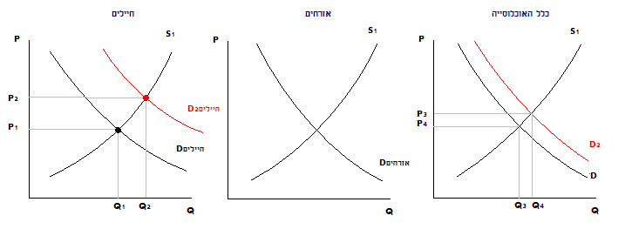
 שאלה 3
במסגרת הסכם הסחר בין ישראל לאיחוד האירופי בוטלו המכסים שהיו מוטלים בארץ על סחורות מיובאות ממדינות האיחוד. היעזרו בתרשים של שוק מוצרי הייבוא ממדינות האיחוד האירופי (הניחו שקיים בשוק זה גם היצע מקומי) והראו מי מפסיד וכמה, מי מרוויח וכמה.
פתרון:
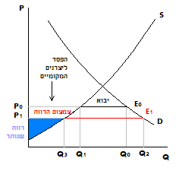
כתוצאה מהירידה במחיר המשק מפסיד את ההכנסות של הצרכנים המקומיים, ומשום כך הפסידה גם הממשלה את הכמות שהצרכנים המקוריים יכלו למכור כפול גובה המכס (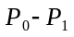). מי שבכל זאת מרוויח מכל העסק הוא הצרכן. קודם היה עודף הצרכן המשולש PP₀E₀, ואולם כעת הרוויח הצרכן גם את הטרפז P₀E₀E₁P₁, ועודף הצרכן החדש הוא המשולש PP₁E₁.
 שאלה 4
הממשלה קבעה מחיר מקסימום ללחם שהוא נמוך מהמחיר שהיה נקבע בשוק הלחם בלא התערבותה.
- הראו, כי במצב זה לא יהיו האופים מוכנים למכור את כל הכמות שהצרכנים מעוניינים לקנות.
- מה יקרה, לדעתכם, אם הממשלה לא תנקוט בכל צעד נוסף לתמיכה במדיניות זו אלא תסתפק בהשמעת הדרישה?
- בהנחה שהממשלה תומכת את מדיניותה בסבסוד הלחם, הראו בתרשים מהו גודל התקציב הנדרש לשם כך.
- הניחו כי עקב גידול שיעור הילודה, הביקוש ללחם גדל כך שבכל מחיר ומחיר הכמות המבוקשת גדלה ב-10%, האם כדי להמשיך ולשמור על מחיר המקסימום שנקבע , תקציב הסובסידיה צריך לגדול ב-10%, ביותר, או בפחות? הסבירו בעזרת התרשים.
פתרון:
- ניתן לראות כי
- במקרה כזה ייווצר שוק שחור.
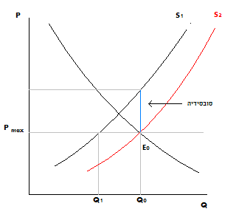
- עקומת ההיצע החדשה תחתוך את עקומת הביקוש בכמות של Q₀, וגובה הסובסידיה יהיה ההפרש בין עקומת ההיצע החדשה לעקומת ההיצע הישנה בכמות של Q₀. יהיו מקרים שנטיל את הסובסידיה על עקומת הביקוש של הפרט ולא על עקומת ההיצע, בדרך-כלל במצבים שהסובסידיה ניתנת לסוג מסוים של האוכלוסייה ולא לכולה (כמו בדוגמה של החיילים בשאלה 2). בכל מקרה אחר – בו האוכלוסייה לא מפולחת לחלקים – נוח יותר להטיל את הסובסידיה או את המס על עקומת ההיצע.
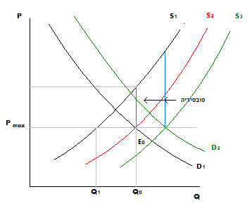
- הוצאות הממשלה היו בהתחלה Q₀ כפול גובה הסובסידיה. כעת אנו יודעים בוודאות שהכמות גדלה ב-1.1Q₀, והסובסידיה הפכה גדולה יותר מן הסובסידיה המקורית. הגידול הוא מעבר ל-10% משום שעקומת ההיצע S₃ גדולה יותר מעקומת ההיצע המקורית.
 שאלה 5
בדרך כלל ממשלות נוהגות להטיל מסים מיוחדים על מוצרים שהביקוש להם הוא קשיח.
התייחסו לתקבולי הממשלה ולרמת התעסוקה כדי להסביר מדוע.
פתרון:
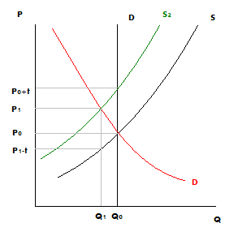
היצרנים לא הפסידו כלום כי הם ממשיכים למכור במחיר של P₀, ומי שהפסיד הם היצרנים, שקונים את המוצר במחיר של P₀ + t. מבחינת הרווחה החברתית העודף הכלכלי עומד על 0 – זה נהנה וזה חסר. עודף הצרכן קטן כנגד הגידול בהכנסות הממשלה. מבחינת צריכת המוצר, הכמות נותרת Q₀, ומשום כך גם רמת התעסוקה נותרת בעינה. כשהממשלה מטילה את המס, עדיף לה שעקומת הביקוש תהיה כמה שיותר קשיחה, על-מנת שתוכל להגדיל את התגמולים שלה ממסים ואת רמת ההכנסה.

 שאלה 6
בשוק התנורים קיימים 2 סוגים של צרכנים: מבוגרים וצעירים.
כדי לעודד מבוגרים לרכוש תנורים הוחלט לתת סובסידיה לכל תנור הנרכש על ידי מבוגר.
כתוצאה ממתן הסובסידיה:
- לא ידוע מה יקרה לפדיון היצרנים/ יתכן והכמות הנרכשת של תנורים על ידי מבוגרים תקטן/ הכמות הנרכשת של תנורים על ידי צעירים תקטן
- לא ידוע מה יקרה לפדיון היצרנים/ הכמות הנרכשת של תנורים על ידי מבוגרים תגדל/ יתכן והכמות הנרכשת של תנורים על ידי צעירים תגדל
- פדיון היצרנים יעלה/ יתכן והכמות הנרכשת של תנורים על ידי מבוגרים תקטן/ הכמות הנרכשת של תנורים על ידי צעירים תקטן
- פדיון היצרנים יעלה/ הכמות הנרכשת של תנורים על ידי מבוגרים תגדל/ הכמות הנרכשת של תנורים על ידי צעירים תקטן
פתרון:
התשובה הנכונה, כפי שניתן לראות בשרטוט, היא ד'.
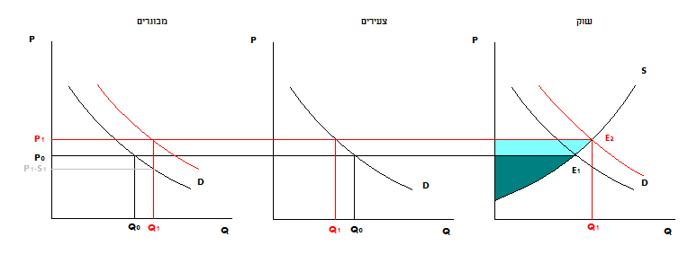

פרק שביעי – חלוקת הכנסות
ומדדי אי-שוויון
 קריאה מומלצת לפרק זה
- יצחק אורון, נילי מארק, גליה עופר, מבוא לכלכלה – מיקרו כלכלה, 1994, הוצאת עמיחי, פרק 16.
א. מבוא
אי-השוויון בחלוקת ההכנסות במשק עשוי לעניין אותנו אף מבחינה נורמטיבית. ישנם מדדים שונים לאי-השוויון. אחד המדדים יכול להיות הפער בין הכנסתו של האדם עם ההכנסה הגבוהה ביותר לבין הכנסתו של זה עם ההכנסה הנמוכה ביותר. אפשרות אחרת היא למדוד את הפער בין קבוצות אוכלוסייה עשירות לקבוצות עניות.
בקורס זה נמדוד את אי-השוויון בהתחלקות ההכנסות במשק באמצעות מדד ג'יני (מדד לורנס). בדרך זו, מסדרים את כל משקי הבית ויתר היחידות הכלכליות לפי סדר יורד של הכנסות, כאשר המשק הראשון הוא זה עם ההכנסה הגבוהה ביותר, יתר המשקים באים אחריו באופן מדורג. על-מנת שנוכל להסתכל על משק בית כיחידה כלכלית יש צורך בסטנדרטיזציה של המשקים. מובן כי לא ניתן להשוות משק בית בן שש נפשות למשק בן שלוש נפשות. לאור זאת נניח כי כל היחידות הכלכליות שנעסוק בהן הן בגודל זהה.
טבלת התפלגות ההכנסות תלבש את הצורה הבאה:
אחוז מצטבר של משקי הבית | אחוז מצטבר של הכנסות
0 | 0
... | ....
... | ...
100 | 100
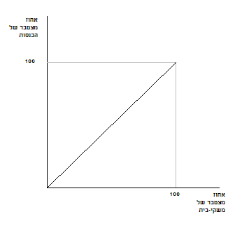
אם היינו מניחים כי קיים שוויון מלא במשק, באופן שלכולם הייתה אותה ההכנסה, היינו יכולים לתאר את ההתפלגות כפי שמתואר בציור משמאל.
 דוגמה (1)
ניקח דוגמה שבה כלל ההכנסות במשק עומדים על 250,000 ₪. משק מסוג א' מכניס 1000 ₪ בחודש, משק ב' 3000 ₪, משק ג' 4000 ₪ ומשק ד' 2000 ₪. כמו כן נתון שכמות המשפחות מכל אחד מן הסוגים שווה (25% מכלל המשק).
פתרון:
תחילה יהיה עלינו לסדר את ארבעת המשקים בסדר יורד:
משק ג' (4000 ₪) – משק ב' (3000 ₪) – משק ד' (2000 ₪) – משק א' (1000 ₪)
מן הנתונים שלעיל נשליך על הטבלה כדי למצוא את מדד ג'יני (באחוזים).
אחוז מצטבר של משקי הבית | אחוז מצטבר של הכנסות
0 | 0
1 | 0.4
2 | 0.8
3 | 1.2
... | ...
25 | 10
26 | 10.8
27 | 11.6
... | ...
50 | 30
51 | 31.2
52 | 32.4
... | ...
75 | 60
76 | 61.6
.. | ...
100 | 100
לעקומה, המתארת את הקשר בין האחוז המצטבר של משקי הבית לבין האחוז המצטבר של ההכנסות (כאשר המשפחה הראשונה היא בעלת ההכנסה הנמוכה ביותר ואליה צוברים כל הזמן את המשפחה עם ההכנסה הכי קטנה מבין הנותרות), קוראים עקומת לורנס.
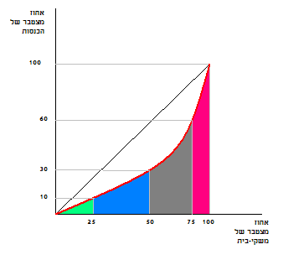
על-פי רוב נהוג לחלק את החברה לעשירונים, משום שבמציאות מדובר בסוגים רבים ושונים של משקי-בית, ולא לרבעונים כפי שחילקנו בדוגמה שלעיל. המרחק בין עקומת לורנס שקיבלנו לבין קו ה-45 מעלות מבטא את אי-השוויון במשק. במילים אחרות, אי-השוויון נמדד על-ידי השטח הכלוא בין עקומת לורנס לבין קו ה-45 מעלות. בהתאם לכך, מדד-אי שוויון אפס מבטא שוויון מלא.
שטח המשולש שבציור הוא 5000. כדי לחשב את גודלו של השטח המבטא את אי-השוויון נחשב את השטח הצבוע שמתחתיו, ולאחר מכן נפחית אותו מסך-כל השטח:
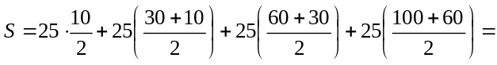
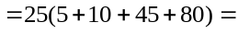
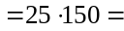
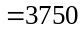
מהמשולש הגדול, ששטחו 5000, נפחית את התוצאה שקיבלנו. גודל השטח שאותו חיפשנו, הוא, אם כן, 1250. שטח זה מבטא את אי-השוויון במשק. מדד ג'יני הוא השטח שתופס אי-השוויון מסך כל המשולש, ולכן נקבל תמיד תוצאה שבין 0 ל-1. במקרה זה:
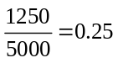
על-פי רוב, ככל שמחלקים את האוכלוסייה ליותר תתי-קבוצות, יהיה אי-השוויון גדול יותר. הדבר מתבקש, היות שאם קודם לכן היו שתי-משפחות ששתיהן מרוויחות 10,000 ₪ בחודש, וכעת אחת מהן מרוויחה 9,999 ₪, הפער גדל.
אי-השוויון נבחן לעתים בהשוואה למשקים אחרים, ובמקרים אחרים בהשוואה לתקופות שונות. מדידת אי-השוויון משמשת גם לבדיקה האם הפעילות הממשלתית הגדילה או הקטינה את אי-השוויון. פעמים רבות הממשלה גובה מאיתנו כסף באמצעות הטלת מסים, או מחלקת כספים על-ידי מתן סובסידיות. כדי לבדוק אם מדיניותה של הממשלה תרמה או גרעה מן השוויון במשק נשתשמ
ב. השפעת מס הכנסה על מדד ג'יני
מס פרוגרסיבי הנו מס שהאחוז שלו גדל עם עליית ההכנסה. מס רגרסיבי הנו מס שהאחוז שלו קטן עם עליית ההכנסה. מס יחסי הנו מס שהאחוז שלו נותר קבוע בכל רמת הכנסה שהיא.
נתאר לעצמנו מצב שבו משק מכיל 25 משקי-בית, כפי שתיארנו בדוגמה 1. מצאנו שמדד ג'יני של אותו משק הוא 0.25. נניח שהממשלה מטילה מס יחסי על עשרה אחוזים מן ההכנסות:
הכנסה | מס | הכנסה לאחר מס
1000 | 100 | 900
2000 | 200 | 1800
3000 | 300 | 2700
4000 | 400 | 360
כיצד תיארה עקומת לורנס לאחר הטלת המס היחסי?
במצב שכל המשקים משלמים עשרה אחוזים מהכנסתם, סך ההכנסות במשק לאחר הטלת המס יעמוד על 225,000 ₪. 25 המשפחות שמרוויחות 900 ₪ מכלל מרוויחות יחדיו 22,500 ₪, והן מהוות עשרה אחוזים מכלל ההכנסות במשק. מסתבר, שאם נבנה את עקומת לורנס לאחר הטלת המס היחסי, מדד ג'יני יישאר כפי שהיה. כדי לצמצם את אי-השוויון, היינו צריכים להטיל מס גדול יותר ככל שרמת ההכנסה עולה. לעומת זאת, אם אחוז המס היה ילך ויקטן ככל שתעלה ההכנסה, נמצא שמדד ג'יני יגדל. במילים אחרות, מס רגרסיבי מגדיל את אי-השוויון בחלוקת ההכנסות במשק, ואילו מס פרוגרסיבי מקטין את אי-השוויון.
 מס גולגולת
מס גולגולת הנו מקרה פרטי של מס רגרסיבי, באשר קיים אי-שוויון בחלוקת ההכנסות בשק, והוא מכוון להטלת מס בסכום קבוע על כלל המשקים. מטבע הדברים, הוא יגדיל את מדד ג'יני, כלומר יגדיל את אי-השוויון.
מה תהיה ההשפעה של מתן סובסידיה בערך קבוע ("סובסידיית גולגולת") לכלל האוכלוסייה?
סובסידיה מוגדרת כמס שלילי. במקרה שהממשלה מטילה מס שלילי בסכום קבוע, למשל על-ידי הענקת סובסידיה בגובה 400 ₪ לכלל האוכלוסייה, יקטן אי-השוויון בחלוקת ההכנסות במשק, ולכן (בהנחה שהתקיים אי-שוויון), הנה דוגמה לסובסידיה פרוגרסיבית. סובסידיה בסכום קבוע מקטינה, אם כן, את מדד ג'יני.
פרק שמיני – מבוא למאקרו כלכלה, חשבונאות לאומית ומאזן התשלומים
 קריאה מומלצת לפרק זה
- יצחק אורון, נילי מארק, גליה עופר, מבוא לכלכלה – מאקרו כלכלה, 1997, הוצאת עמיחי, פרקים 2-1, 17.
א. מבוא
נפתח בכמה הגדרות:
- תוצר לאומי גולמי (תל"ג) – Gross National Product (GNT) – הערך הכספי של כל המוצרים והשירותים, המיוצרים על-ידי גורמי יצור, אשר שייכים למשק, בתקופת זמן מסוימת.
- תוצר לאומי נקי (תל"נ) – Neat National Product (NNT) – הנו התוצר הלאומי הגולמי בניכוי הפחת (Depreciation). את התל"נ מקובל לסמן באות N או באות Y.
- הכנסה לאומית – National Income – הנה הערך הכספי של כל ההכנסות של כל גורמי הייצור, השייכים למשק.
התוצר הלאומי הנקי יהיה שווה תמיד להכנסה הלאומית. אם נתבשר כי התוצר הלאומי הנקי של ישראל בשנת 2003 הייתה חמישה מיליארד שקלים, אזי גם ההכנסה הלאומית של ישראל הייתה חמישה מיליארד.
את התוצר הלאומי הנקי נהוג לסווג לפי השימושים:
- מוצרי צריכה פרטית – מוצר שאדם קונה כאדם פרטי, כדוגמת מקרר או תנור לשימוש ביתי. מוצר צריכה פרטית מסומן באות C, מלשון Consumption.
- מוצרי צריכה ציבורית – כל מה שהממשלה קונה משמש לסיפוק שירותים עבור הציבור. מוצר צריכה ציבורית מסומן באות G, מלשון Government.
- מוצרי השקעה – מוצרים המיועדים למשקיעים, ומסומנים באות I, מלשון Investment.
- מוצרי יצוא – אם המקרר שמיוצר בארץ נמכר לחו"ל, מדובר במוצר יצוא. מוצר זה מסומן בשתי האותיות Ex, מלשון Export.
התוצר הלאומי הנקי ילך בהכרח לאחד מארבעת השימושים שלעיל. מאידך, לא כל מוצר צריכה פרטית מיוצר בישראל, ומשום כך הקטגוריות שצוינו כוללות את התוצר הלאומי הנקי ועוד מוצרי היבוא. התוצר הלאומי הנקי ועוד היבוא קרויים מקורות המשק.
N + Im = C + G + I + Ex
דו"ח מקורות ושימושים של המשק ייראה כך:
מקורות | שימושים
N | C
N | I (השקעה נקייה במשק)
N | G
N | Ex-Im (השקעה של המשק בחו"ל)
סה"כ | סה"כ
I מסמן את ההשקעה הנקייה במשק. עודף היצוא (Ex-Im) הנו ההשקעה של המשק בחו"ל. ההשקעה הנקייה במשק ועוד ההשקעה של המשק בחו"ל מהווה את סך כל ההשקעה של המשק:
= I + (Ex – Im)ההשקעה של המשק
אם ההשקעה הנקייה במשק ו/או ההשקעה של המשק בחו"ל היא שלילית, עשויה סך כל ההשקעה של המשק להיות שלילית. משום כך ייתכן שניתקל במקרים שאחד מן הנתונים הנ"ל יהיו שלילים. לעומת זאת, C או G לא יוכלו להיות לעולם שליליים.
ההשקעות מהוות את המקור לצמיחה במשק. אם נבקש לנבא מה תהיה הצמיחה בעתיד, נזדקק במידה רבה להשקעות הקיימות כיום. במילים אחרות, צמיחת המשק בעתיד הנה לעתים קרובות פונקציה של ההשקעה כיום.
ב. רווחים שלא חולקו
רווחים שלא חולקו הנם הרווחים של הפירמה, שאינם מחולקים כדיבידנד. כלכלנים מכנים רווחים שלא חולקו חיסכון עסקי, ומסמנים S_{f}. החיסכון הוא של בעלי הפירמה. נסמן מס (Tax) באות T.
הכנסה פנויה מוגדרת כהכנסה הלאומית פחות מס ופחות רווחים שלא חולקו, ומסומנת Y_{d}, ולכן:
Y_{d} = Y – S_{f} – T
נסמן חיסכון אישי S_{b} וחיסכון ציבורי (ממשלתי) S_{g}.
חיסכון אישי הנו ההכנסה הפנויה פחות הקניות למוצרי צריכה פרטיים. חיסכון ציבורי או ממשלתי הוא הכנסות הממשלה ממסים פחות צריכתה של הממשלה. החיסכון של הפירמות ועוד החיסכון של משקי הבית מהווים את החיסכון הפרטי.
S_{b} = Y_{d} – C
S_{g} = T – G
S_{p} = S_{b} + S_{f}
ומשום כך:
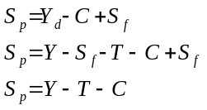
S_{p} = Y – T – C
 פרדוקס החיסכון
החיסכון של המשק שווה תמיד להשקעה שלו. ננסה לאמת זאת בצורה הבאה:
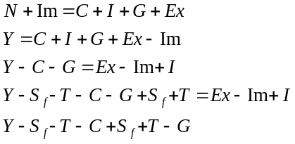
אבל 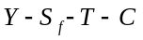 מהווים את החיסכון האישי, ו-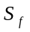 הנו החיסכון העסקי (החיסכון האישי והעסקי יחדיו מהווים את החיסכון הפרטי). שניהם יחד עם החיסכון של המשק (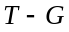) מהווים את החיסכון של המשק. במילים אחרות, לומר שהחיסכון של המשק שווה תמיד להשקעתו, זה כמו לומר שהמקורות של המשק שווים לשימושים שלו.
 דו"ח היווי הון
חיסכון אישי S_{b} | השקעה במשק I
חיסכון עסקי S_{f} | השקעה של המשק בחו"ל Ex-Im
חיסכון ממשלתי S_{g}
סה"כ | סה"כ
בין שני הסה"כ יתקיים שוויון.
פרק תשיעי – המודל הקינסיאני במשק סגור
 קריאה מומלצת לפרק זה
- יצחק אורון, נילי מארק, גליה עופר, מבוא לכלכלה – מאקרו כלכלה, 1997, הוצאת עמיחי, פרק 3.
א. מבוא
באמצעות המודל הקינסיאני ניתן להסביר כמה וכמה תופעות מעניינות בתחום המאקרו. המודל מניח מספר הנחות מצומצם, שהיתרון בהן מתבטא בפשטותן:
- הגודל האוטונומי של הפירוש המצרפי הנו חיובי – הביקוש המצרפי הוא סכימת כל הביקושים במשק, ואילו הגודל האוטונומי מוגדר כגודל הביקוש המצרפי, כאשר ההכנסה הלאומית היא אפס. המילה אוטונומי מציינת את אי-תלותו של הגודל בהכנסה.
- נטייה שולית להוציא חיובית וקטנה מאחד – הנטייה השולית להוציא כסף מוגדרת כשינוי בביקוש המצרפי כתוצאה משינוי בהכנסה הלאומית (National Income – סך כל ההכנסות של גורמי היצור השייכים למשק בתקופת זמן מסוימת) ביחידה אחת.
- התוצר החיובי של תעסוקה מלאה הנו קבוע בטווח הקצר – התוצר הלאומי של תעסוקה מלאה הנו גבול כושר הייצור של המשק, ובמילים אחרות פוטנציאל הייצור שלו. ההנחה היא כי בטווח הקצר פוטנציאל הייצור הוא קבוע. לשם הגדלתו יש לבצע פעולות היום, ואולם השפעתן תיראה רק בעתיד.
נסמן ב-C (Consumption) את הביקוש למוצרי צריכה פרטית, ואילו I (Investment) יסמן את הביקוש להשקעה (בשלב זה לא נתייחס לביקושים של צרכנים בחו"ל).
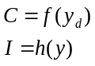
השינוי בביקוש למוצרי צריכה פרטית כתוצאה משינוי בהכנסה הפנויה מגדיר את הנטייה השולית לצרוך מן ההכנסה הפנויה. נסמנו:
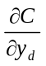
בשלב זה נכניס את הממשלה. G (Government) הוא הביקוש הממשלתי:
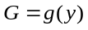
במשק סגור, שבו כל הרווחים מחולקים, הביקוש של הצרכנים הפרטיים ועוד הביקוש של המשקיעים ועוד הביקוש של הממשלה יוצר את הביקוש המצרפי. נסמנו AD:
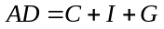
A₁ נקרא הגודל האוטונומי של הביקוש למוצרי צריכה פרטיים. B₁ הוא מסמן את הנטייה השולית לצרוך מהכנסה פנויה. A₂ הוא הגודל האוטונומי של הביקוש למוצרי השקעה. B₂ הוא הנטייה השולית להשקיע (מהכנסה לאומית). A₃ הנו הגודל האוטונומי של הביקוש הממשלתי, ואילו B₃ מסמן את הנטייה השולית להוצאות ממשלה.
קינס, מפתח המודל, קבע כי הביקוש המצרפי שווה לתוצר הלאומי הנקי. הוא טען כי היצרנים והיצרניות מתאימים את עצמם לביקוש במשק. הם לא ייצרו יותר ממה שנדרש, ומצד שני גם לא פחות. לפיכך, הוא קבע כי שיווי משקל יתקיים כאשר 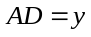 (וזאת משום ש-y שווה כאמור ל-N, התוצר הלאומי הנקי).
 דוגמה (1)
נתון:
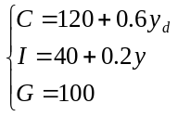
כמו כן נתון שהמס במשק הוא 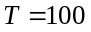. יש לחשב את התוצר הלאומי במשק במצב של שווי משקל.
פתרון:
מכיוון שאחת ההנחות היא שהנטייה השולית להוציא חיוביות וקטנה מ-1, ומכיוון שהנטייה השולית להוציא נגזרת מכל הנטיות השוליות, חיבור כל שלושת המקדמים של y יניב בהכרח תוצאה חיובית וקטנה מ-1.
בשלב ראשון "ניפטר" מה-d:
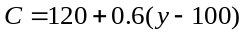
מכאן:
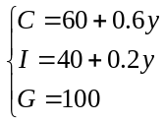
חיבור שלוש המשוואות יניב:
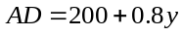
שווי משקל יתקיים כאשר . מכאן:
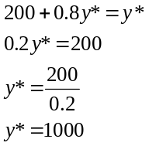
התוצר הלאומי של שווי משקל הוא 1000. במילים אחרות, 1000 הוא הסכום שצריך לייצר במשק על-מנת שייווצר שווי משקל.
 פער דפלציוני
נניח לרגע, בהתבסס על המשק שהובא בדוגמה (1), שההכנסה הלאומית של תעסוקה מלאה הנה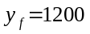. ההכנסה הלאומית של תעסוקה מלאה תמיד שווה לתוצר החיובי של תעסוקה מלאה. בהתבסס על ההנחה השלישית, לפי התוצר החיובי של תעסוקה מלאה קבוע בטווח הקצר, מובן שאם פוטנציאל הייצור הוא 1200 (ואז מועסקים כל גורמי הייצור ביעילות), ואם אכן ייצרו 1200, אזי הביקוש יהיה רק 1160 (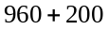). מצב שכזה אינו מסמן שווי משקל, היות שלמחרת ייצרו פחות. מכאן הסיק קינס, כי אם הביקוש המצרפי אינו גדול מספיק, אנו צפויים לאבטלה. כאשר 1200 הוא מצב של תעסוקה מלאה, ל-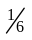 מכוח האדם אין עבודה, הואיל ואין ביקוש למוצרים שהם מסוגלים לייצר.
במילים אחרות, אם התוצר הלאומי של שווי משקל 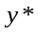 הנו קטן מ-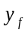, אנו צפויים לאבטלה ולירידת מחירים. למצב כזה קרא קינס פער דפלציוני. גודלו של הפער הדפלציוני יהיה 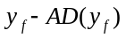.
 דוגמה (2)
נתון:
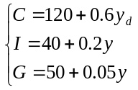
בדוגמה זו עומד המס על 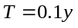. כפי שניתן לראות, הממשלה מעניקה 50 ₪ באופן אוטומטי, כאשר הנטייה השולית לתוספת בהוצאות הממשלה היא 0.05. יש לחשב את התוצר הלאומי במשק במצב של שווי משקל.
פתרון:
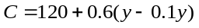
מכאן:
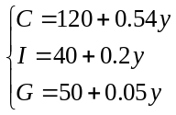
אם נחבר את שלוש המשוואות, נקבל 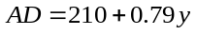. נחשב את התוצר הלאומי במצב של שווי משקל:
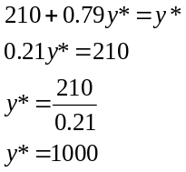
 דוגמה (3)
נתון:
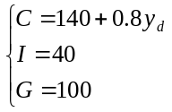
כמו כן נתון ש-. יש לחשב את התוצר הלאומי במשק במצב של שווי משקל.
פתרון:
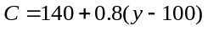
ומכאן:
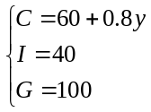
ובשווי משקל:
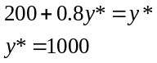
 פער אינפלציוני
כאשר גדול מ- קיים פער אינפלציוני. במצב שכזה תיווצר עליית מחירים במשק מפאת עודפי ביקוש. גודלו של הפער האינפלציוני יהיה 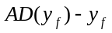. בדוגמה שלעיל (בהינתן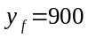) יעמוד הפער האינפלציוני על 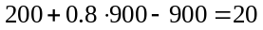.
 תוצר לאומי בתעסוקה מלאה
מצב שבו y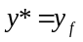 מכנים תוצר לאומי בתעסוקה מלאה. הגדרה זו עלולה להטעות, שכן תיתכן במצב כזה אבטלה מבנית (חוסר במכונות, שבעטיו ישנם אנשים שלא עובדים). עם זאת, ניתן לראות בו את פוטנציאל הייצור של המשק.
 דוגמה (4)
נתון:
כמו כן נתון ש- וש-. עלינו לחשב את גודלו של הפער הדפלציוני.
פתרון:
בהסתמך על דוגמה (3) ו-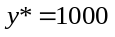. לפי הנוסחה גודלו של הפער הדפלציוני בדוגמה זו יעמוד על:
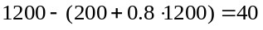
 דוגמה (5)
נניח שהציבור שינה את טעמיו מדוגמה (3), והביקוש שלו גדל ב-10 ₪ ללא קשר לרמת ההכנסה שלו. מצב שכזה יכול להיווצר בעקבות שינוי במצב הביטחוני, למשל. הנתונים החדשים יהיו, אם כן:
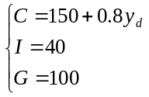
פתרון:
אין צורך לחשב מחדש את הביקוש המצרפי. בדוגמה (3) קיבלנו ש-, ומכאן ניתן להסיק בקלות כי בדוגמה שלפנינו 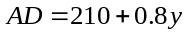. ובשווי משקל:
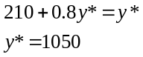
במצב שכזה יעלה ההיצע בהתאם לעלייה בביקוש, וסכום זה יתווסף לתוצר הלאומי הנקי. מכיוון שמדובר בטור הנדסי אינסופי מתכנס, יחושב סכום הטור לפי הנוסחה:
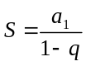
תוספת ביקוש | תוספת היצע  (תוספת בתוצר הלאומי הנקי)
10 | 10
8 | 8
6.4 | 6.4
5.12 | 5.12
... | ...
50 | 50
 מכפיל קנסיאני
מכפיל קנסיאני (k) (מכונה גם מכפיל תוצר לאומי או מכפיל הכנסה לאומית) הוא השינוי בתוצר הלאומי של שווי משקל כתוצאה משינוי של יחידה אחת בגודל האוטונומי של הביקוש המצרפי. נסמן את הנטייה השולית להוציא באותיות mP_{E} (Marginal Propensity Expenses). ובדוגמה (5):
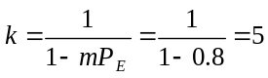
מה המשמעות של התוצאה שקיבלנו?
כל שינוי של שקל אחד בגודל האוטונומי של הביקוש המצרפי, יגרום לשינוי של חמישה שקלים בתוצר הלאומי של שווי משקל. מכאן, שאם הגודל האוטונומי של הביקוש המצרפי יגדל ב-10, כמו בדוגמה (5), יגדל התוצר של שווי משקל ב-50. אם הגודל האוטונומי של הביקוש המצרפי יקטן ב-10, יקטן התוצר של שווי משקל ב-50.
באיזה אופן משפיע המכפיל הלכה למעשה על רמת התעסוקה במשק?
לקראת אמצע שנת 2000 פרץ משבר גדול בתחום ההיי-טק. כוח האדם הצטמצם בצורה משמעותית, ואלה שנותרו בעבודה סבלו ירידה משמעותית במשכורותיהם. כ-5000 איש פוטרו מעבודתם כתוצאה מהמשבר, ואולם האבטלה גדלה בכ-20,000. המשבר שהתחיל בענף ההיי-טק נמשך ליתר הענפים במשק. הסיבה לכך היא שאותם מפוטרים הפסיקו לאכול במסעדות יוקרה וצמצמו את קניותיהם בהתאם, דבר שהביא לפיטורים בענפים נוספים.
מספר חודשים לאחר מכן החלה האינתיפאדה, שגררה עמה ירידה בתיירות וירידה בביקוש לבתי-מלון ופיטורי עובדים. המכפיל הוא שגרם לכך שהאבטלה גדלה מעבר לפיטורים הישירים שנגרמו כתוצאה מן המשבר בתיירות. גם כשאהוד ברק דיבר עם בחירתו לראשות הממשלה על תוספת של 300,000 מקומות עבודה, הוא התכוון לייצר 80,000 מקומות, בהנחה שאת השאר יעשה המכפיל.
ככל שהנטייה השולית להוציא בתוך המשק היא יותר גדולה, כך מספיק שינוי יותר קטן בגודל האוטונומי של הביקוש המצרפי כדי להקטין או לבטל את האבטלה
 נוסחאות חלופיות
באמצעות המכפיל הקינסיאני נוכל להגיע לנוסחאות חלופיות לצורך מדידת הפער הדפלציוני והפער האינפלציוני:
 | הנוסחה שהובאה לעיל | נוסחה אלטרנטיבית (תלויה ב-k)
גודל הפער הדפלציוני |  | 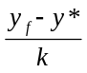
גודל הפער האינפלציוני |  | 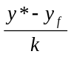
מהי המשמעות של גודל הפער?
גודל הפער הדפלציוני הוא תוספת הביקוש המצרפי הנדרשת (בגודל האוטונומי) על-מנת שייסגר הפער הדפלציוני במשק, קרי כדי שנגיע לתוצר לאומי של תעסוקה מלאה. באופן דומה, גודל הפער האינפלציוני הוא הירידה הנדרשת בגודל האוטונומי של הביקוש המצרפי, על-מנת שנגיע לתוצר לאומי של שווי משקל בתעסוקה מלאה.
בהתאם לכך, אם עלותו של עובד במשך שנה היא 100,000 ₪, כאשר הממשלה מקצצת מיליארד ₪ בתקציב, מפוטרים מייד 10,000 עובדים. היות שהמכפיל בארץ עומד על 3, כמות הפיטורים בסופו של דבר תעמוד על 30,000. באותו אופן, כאשר הממשלה פועלת ליצירת מקומות עבודה, בסופו של דבר ישיגו מקום עבודה פי-3 מובטלים מכמות מקומות העבודה שנוצרה "באופן מלאכותי".
האם, בהתאם למודל הקינסיאני, הפיטורים המתוכננים של 1,200 מורים במשרד החינוך ישליך בהכרח על רמת המשכל של התלמידים וכיוצא בכך על רמת התעסוקה הכללית?
המודל הקינסיאני מניח שהמשק עובד ביעילות, כלומר שהוא מנצל את מלוא הפוטנציאל שבו. ואולם, אם במשרד החינוך קיימת אבטלה סמויה של מורים, פיטורי מורים לא ישליך ישירות על רמת המשכל של הילדים. במצב שכזה הירידה בתעסוקה של מורים לא תשפיע באופן ישיר על המשק, למעט העובדה שהמורים המפוטרים יקנו פחות.
 דוגמה (6)
נתון:
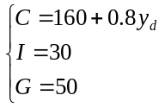
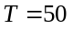
פתרון:
בשיעור שעבר ראינו כי ניתן למצוא את התוצר הלאומי של שיווי משקל ראינו בשיעור הקודם:
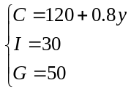
ובשיווי משקל:
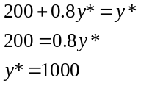
דרך אלטרנטיבית למצוא את התוצר הלאומי של שיווי משקל היא למצוא את ה-y שבו החיסכון המתוכנן שווה להשקעה המתוכננת:
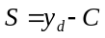
מכאן יהיה החיסכון הפרטי:
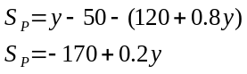
ואילו החיסכון הממשלתי יעמוד על:
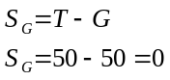
מכאן:
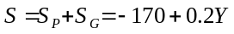
ובשיווי משקל:
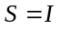
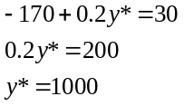
 לסיכום
הכרנו שתי דרכים חלופיות למציאת התוצר הלאומי במצב של שיווי משקל:
- הדרך הראשונה – אותה הכרנו בשיעור הקודם, הנה לומר ש-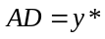, ומשם למצוא את 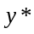.
- הדרך השנייה – שראינו בדוגמה (1) למפגש זה, הייתה להשוות 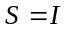 (ככל שמדובר בשוק סגור, כפי שמניח המודל הקינסיאני).
ב. אפשרויות לסגירת הפער הדפלציוני
באילו דרכים יכולה הממשלה לסגור את הפער הדפלציוני?
לממשלה יש כלים נוספים לפתור בעיות כלכליות במשק בכלל – ופער דפלציוני בפרט – ואולם אנו נצטמצם בקורס זה לסגירת הפער הדפלציוני על-ידי שינוי בנתונים G ו-T (מדיניות פיסקאלית).
- הגדלת הביקוש והנפקת אגרות חוב – הממשלה יכולה להגדיל את הביקוש הממשלתי, ולכסות את הגירעון על-ידי הנפקת אגרות חוב ("הלוואות מרצון"). ואכן, לעתים קרובות מנפיקה הממשלה אגרות חוב, ובאופן שכזה מאפשרת לכל מי שיש לו איזושהי הכנסה פנויה, שהיא גדולה יותר מן הכוונה שלו לצרוך, להלוות לה סכום כסף, שתמורתו יקבל בעתיד סכום גבוה יותר.
- הורדת נטל המס והנפקת אגרות חוב – הממשלה יכולה להוריד מסים, וכדי לכסות על הגרעון להנפיק אגרות חוב בגודל זהה.
- הגדלת הביקוש והגדלת נטל המס בגודל זהה – באופן שכזה יכולה הממשלה להגדיל את הביקוש הממשלתי תוך שמירת תקציב מאוזן.
נמחיש זאת בדוגמה הבאה:
דוגמה (7) [סגירת הפער הדפלציוני]
אלה הנתונים שהופיעו בדוגמה (6):
צריך למצוא כיצד יכולה הממשלה לסגור את הפער הדפלציוני.
פתרון:
מכיוון שהפער הדפלציוני במשק הוא 20 (ניתן לחשב זאת באמצעות כל אחת משתי הנוסחאות שהבאנו בשיעור הקודם), הרי שכדי שהפער ייסגר על הממשלה להגדיל את הגודל האוטונומי של הביקוש המצרפי ב-20, למשל על-ידי הנפקת אגרות חוב בסכום זה.
דרך ראשונה לפתור את בעיית האבטלה תהיה הגדלת הביקוש הממשלתי ב-20:
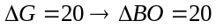
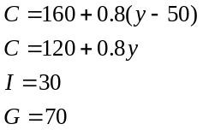
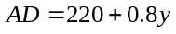
בדוגמה (6) קיבלנו ש-

ובשיווי משקל:
מכיוון שבמקרה שלנו הונפקו אגרות חוב בגובה של 20, נשנה את מה שקיבלנו בהתאם:

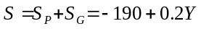
ובשיווי משקל:
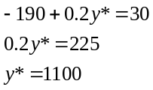
דרך שנייה הנה להקטין את המס ב-25, ולממן את הגירעון שנוצר על-ידי אגרות חוב באותו סכום:
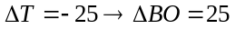
מכאן:
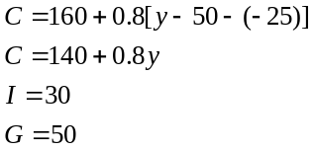
ובשיווי משקל:
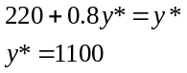
דרך שלישית היא להגדיל את הביקוש הממשלתי תוך שמירה על תקציב מאוזן:
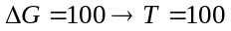
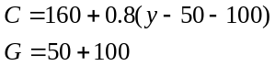
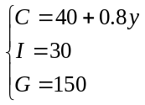
ובשיווי משקל:
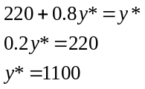

אם עובד פועל אחד הוא מייצר 4 ק"ג. לשם ייצור ק"ג נוסף, דרוש פועל שני לשליש חודש בלבד (ראה את הטבלה שלעיל), ואז עלותו 2,000 ₪.
האות I מסמנת את ההשקעה הנקייה. בהתאם לכך, אם נבנה את הדו"ח לפי התל"ג, להשקעה יתווסף הפחת, ושני הגורמים ביחד יסמנו את ההשקעה הגולמית במשק.
מכיוון שהחיסכון הממשלתי בישראל במשך רבות בשנים הוא שלילי, אנו שומעים לרוב את הביטוי "גירעון ממשלתי".
המודל הקינסיאני מניח שוק סגור. בשוק פתוח יתקיים S=I+Ex-Im.
ניתן לשלב את שתי-הדרכים במקביל. הממשל האמריקני, שצפה את הגידול בפער הדפלציוני בעקבות הפיגוע בתאומים, הצליח למנוע את האבטלה על-ידי הגדלת הביקוש הממשלתי והפחתת נטל המס בו-זמנית.

